TRƯỜNG ĐẠI HỌC SÀI GÒN
KHOA CÔNG NGHỆ THÔNG TIN

Tiểu luận học phần Hệ điều hành
HỆ ĐIỀU HÀNH LINUX

[Nhóm] sinh viên thực hiện (mã số đề tài: OS27)
Trần Hoàng Lan Phương – 3124411242 Huỳnh Thị Thủy Tiên – 3124411308
Giảng viên hướng dẫn: Phan Tấn Quốc

Thành phố Hồ Chí Minh, tháng 6 năm 2025

LỜI CAM ĐOAN
Chúng tôi xin cam đoan, bài tiểu luận là sản phẩm do nhóm chúng tôi thực hiện tuân thủ các nguyên tắc, kết cấu của một bài tiểu luận. Là sản phẩm của tập thể nhóm và không có bất kì sự gian lận hay sao chép nào. Các cơ sở lý luận và kiến thức được trình bày trong bài tiểu luận là hoàn toàn trung thực, có nguồn gốc rõ ràng, được chọn lọc từ nhiều nguồn tài liệu đính kèm chi tiết và hợp lệ.
Nhóm chúng tôi xin hoàn toàn chịu trách nhiệm trước nhà trường và giảng viên hướng dẫn nếu có bất kỳ hành vi gian lận hay thông tin không trung thực nào liên quan đến nội dung của bài tiểu luận này.

MỤC LỤC
LỜI CAM ĐOAN i
MỤC LỤC ii
DANH MỤC CÁC KÝ HIỆU VÀ CHỮ VIẾT TẮT vi
DANH MỤC CÁC HÌNH VẼ vii
LỜI MỞ ĐẦU 1
1. Lý do chọn đề tài 1
2. Mục đích nghiên cứu 2
3. Cấu trúc đề tài 2
CHƯƠNG 1. KHÁI LƯỢC VỀ HỆ ĐIỀU HÀNH LINUX 4
1.1.Khái niệm hệ điều hành Linux 4
1.1.1. Hệ điều hành 4
1.1.2. Hệ điều hành mã nguồn mở 4
1.1.3. Hệ điều hành mã nguồn mở Linux 4
1.2. Sự hình thành và phát triển của hệ điều hành Linux 5
1.3. Kiến trúc của hệ điều hành Linux 9
1.4. Cách thức hoạt động 10
1.4.1. Nhân của hệ điều hành Kernel Linux 10
1.4.2. Hệ thống tệp và cấu trúc thư mục 10
1.4.3. Giao diện người dùng: Shell và GUI 11
1.4.4. Quản lý người dùng và quyền hạn 11
1.4.5. Quy trình khởi động 12
1.4.6. Trình quản lý gói và phần mềm 12
1.5. Tính năng của hệ điều hành Linux 13
1.6. Các bản phân phối của Linux 14
1.6.1. Nhóm Debian và dẫn xuất 14
1.6.2. Nhóm Red Hat và dẫn xuất 14
1.7. Ứng dụng của hệ điều hành Linux trong cuộc sống 15
1.8. Tóm tắt chương 1 17
CHƯƠNG 2. CÀI ĐẶT VÀ SỬ DỤNG HỆ ĐIỀU HÀNH LINUX 18
2.1. Các bước chuẩn bị trước khi cài đặt 18
2.1.1. Lựa chọn bản phân phối phù hợp 18
2.1.2. Yêu cầu phần cứng 19
2.2. Các phương pháp cài đặt 20
2.2.1. Cài đặt trên máy ảo 20
2.2.2. Cài đặt trên máy thật 20
2.3. Cấu hình và sử dụng cơ bản sau khi cài đặt 21
2.3.1. Thiết lập người dùng và cập nhật hệ thống 21
2.3.2. Cài đặt phần mềm cơ bản phục vụ công việc 21
2.3.3. Sử dụng Terminal cho thao tác đơn giản 22
2.4. Quản lý phần mềm 23
2.5. Quản lý người dùng và phân quyền 24
2.6. Tóm tắt chương 2 25
CHƯƠNG 3. SO SÁNH HỆ ĐIỀU HÀNH LINUX VỚI CÁC HỆ ĐIỀU HÀNH KHÁC 26
3.1. So sánh Linux với Windows 26
3.1.1. Bản quyền và phân phối 26
3.1.2. Giao diện và mức độ thân thiện 26
3.1.3. Hiệu năng và tài nguyên hệ thống 27
3.1.4. Tính bảo mật 27
3.1.5. Hỗ trợ phần mềm 27
3.2. So sánh Linux với macOS 28
3.2.1. Kiến trúc hệ thống 28
3.2.2. Mức độ ổn định và bảo mật 29
3.2.3. Giao diện và trải nghiệm người dùng 29
3.3. Tóm tắt chương 3 30
CHƯƠNG 4. VAI TRÒ VÀ ỨNG DỤNG CHUYÊN SÂU CỦA LINUX TRONG CÔNG NGHỆ HIỆN ĐẠI 31
4.1. Trong hệ thống máy chủ và trung tâm dữ liệu (Data Center) 31
4.2. Trong điện toán đám mây và công nghệ container 32
4.3. Trong lĩnh vực trí tuệ nhân tạo (AI) và học máy (Machine Learning) 32
4.4. Trong thiết bị nhúng và IoT công nghiệp 33
4.5. Trong siêu máy tính và nghiên cứu khoa học 34
4.6. Tóm tắt chương 4 35
CHƯƠNG 5. ƯU ĐIỂM, HẠN CHẾ VÀ TRIỂN VỌNG TƯƠNG LAI CỦA HỆ ĐIỀU HÀNH LINUX 36
5.1. Ưu điểm 36
5.2. Thách thức và hạn chế 38
5.3. Triển vọng trong tương lai 39
5.3.1. Tiếp tục mở rộng trong lĩnh vực máy chủ và điện toán đám mây 39
5.3.2. Thống trị trong công nghệ container và DevOps 41
5.3.3. Hệ điều hành lý tưởng cho IoT và thiết bị nhúng 41
5.3.4. Mở rộng ảnh hưởng trong an ninh mạng và hệ điều hành chuyên dụng 42
5.4. Tóm tắt chương 5 43
KẾT LUẬN VÀ HƯỚNG PHÁT TRIỂN 44
Kết luận 44
Hướng phát triển 44
TÀI LIỆU THAM KHẢO 45

DANH MỤC CÁC KÝ HIỆU VÀ CHỮ VIẾT TẮT
Viết tắt | Đầy đủ | Nghĩa
AI | Artificial Intelligence | Trí tuệ nhân tạo
AppArmor | Application Armor | Công cụ bảo mật kiểm soát truy cập nâng cao
AWS | Amazon Web Services | Nền tảng điện toán đám mây của Amazon
APT | Advanced Package Tool | Công cụ quản lý gói của Debian và Ubuntu
Bash | Bourne Again Shell | Trình thông dịch dòng lệnh trong Linux
BIOS | Basic Input/Output System | Hệ thống đầu vào/ra cơ bản
CentOS | Community Enterprise Operating System | Bản phân phối Linux miễn phí dành cho máy chủ, dựa trên RHEL
CLI | Command-Line Interface | Giao diện dòng lệnh
CI/CD | Continuous Integration / Continuous Deployment | Tích hợp liên tục / Triển khai liên tục trong DevOps
CNCF | Cloud Native Computing Foundation | Tổ chức điện toán đám mây gốc
CPU | Central Processing Unit | Bộ xử lý trung tâm
DNF | Dandified Yum | Trình quản lý gói thế hệ mới của Fedora/Red Hat
DevOps | Development and Operations | Mô hình kết hợp giữa phát triển và vận hành phần mềm
FHS | Filesystem Hierarchy Standard | Chuẩn hệ thống phân cấp tập tin
GB | Gigabyte | Đơn vị đo dung lượng (1GB = 1024MB)
GCC | GNU Compiler Collection | Bộ trình biên dịch mã nguồn mở
GCP | Google Cloud Platform | Nền tảng điện toán đám mây của Google
GIMP | GNU Image Manipulation Program | Phần mềm chỉnh sửa ảnh mã nguồn mở
GNU | GNU's Not Unix | Dự án phần mềm tự do cung cấp công cụ hệ điều hành
GNOME | GNU Network Object Model Environment | Môi trường desktop mã nguồn mở
GPL | General Public License | Giấy phép công cộng GNU – bảo vệ quyền sử dụng, chia sẻ, sửa đổi phần mềm
GPU | Graphics Processing Unit | Bộ xử lý đồ họa
GRUB | GNU Grand Unified Bootloader | Bộ nạp khởi động dùng trong các hệ điều hành GNU/Linux
GUI | Graphical User Interface | Giao diện đồ họa
HDD | Hard Disk Drive | Ổ đĩa cứng
HPC | High Performance Computing | Điện toán hiệu năng cao
HTTP | Hypertext Transfer Protocol | Giao thức truyền siêu văn bản
IoT | Internet of Things | Internet vạn vật
KVM | Kernel-based Virtual Machine | Máy ảo dựa trên nhân Linux
KDE | K Desktop Environment | Môi trường desktop mã nguồn mở phổ biến trên Linux
NASA | National Aeronautics and Space Administration | Cơ quan Hàng không và Vũ trụ Hoa Kỳ
MAC | Mandatory Access Control | Kiểm soát truy cập bắt buộc
MB | Megabyte | Đơn vị đo dung lượng (1MB = 1024KB)
OS | Operating System | Hệ điều hành
PID | Process ID | Mã định danh tiến trình
POST | Power-On Self Test | Quá trình tự kiểm tra phần cứng khi máy tính được bật
RAM | Random Access Memory | Bộ nhớ truy cập ngẫu nhiên
RHEL | Red Hat Enterprise Linux | Hệ điều hành Linux thương mại của Red Hat
RPM | Red Hat Package Manager | Trình quản lý gói của Red Hat
SDK | Software Development Kit | Bộ công cụ phát triển phần mềm
SELinux | Security-Enhanced Linux | Bảo mật tăng cường trên hệ điều hành Linux
SMP | Symmetric Multiprocessing | Đa xử lý đối xứng
SSD | Solid State Drive | Ổ cứng thể rắn
Tails | The Amnesic Incognito Live System | Hệ điều hành bảo mật giúp ẩn danh qua mạng Tor
TCP/IP | Transmission Control Protocol / Internet Protocol | Giao thức truyền dữ liệu qua mạng
Tor | The Onion Router | Mạng giúp truy cập internet ẩn danh
UNIX | Uniplexed Information and Computing System (không chính thức) | Hệ điều hành đa nhiệm, đa người dùng, nền tảng của nhiều hệ điều hành hiện đại
Usenet | Users Network | Mạng diễn đàn thời kỳ đầu của internet
USB | Universal Serial Bus | Cổng kết nối đa dụng
UEFI | Unified Extensible Firmware Interface | Giao diện phần mềm mở rộng hợp nhất
USD | United States Dollar | Đồng đô la Mỹ – đơn vị tiền tệ của Hoa Kỳ
VM | Virtual Machine | Máy ảo
YAML | YAML Ain’t Markup Language | Ngôn ngữ đánh dấu (thường dùng trong DevOps)
Zsh | Z Shell | Một loại shell nâng cao trong Linux

DANH MỤC CÁC HÌNH VẼ
Hình 1.1. Email thông báo sự ra đời của hệ điều hành Linux 6
Hình 1.2. Sơ đồ phát triển của hệ điều hành Unix và các nhánh dẫn đến Linux, GNU/Linux và Android 7
Hình 1.3. Slackware64-current Live boot screen 7
Hình 1.4. Kiến trúc phân lớp của hệ điều hành Linux 9
Hình 1.5. Kernel hoạt động dựa trên cấu trúc nguyên khối (monolithic) 10
Hình 1.6. Tỷ lệ phần trăm các trang web sử dụng Linux được phân theo vị trí máy chủ 16
Hình 1.7. Thị phần hệ điều hành di động trên toàn thế giới 16
Hình 2.1. Các bản phân phối linux 19
Hình 2.2. Chu kỳ phát hành Ubuntu 19
Hình 2.3. Các phần mềm phổ biến dễ cài đặt 20
Hình 2.4. Cài đặt song song 2 hệ điều hành 21
Hình 2.5. Các trình duyệt 22
Hình 2.6. Bộ phần mềm văn phòng 22
Hình 2.7. Tạo thư mục tên “help” 23
Hình 2.8. Cài đặt các gói bằng cách sử dụng APT 23
Hình 2.9. Cài đặt các gói bằng cách sử dụng DNF 24
Hình 2.10. Xóa người dùng tên ‘ben’ 25
Hình 3.1. Giao diện GUI 26
Hình 3.2. Giao diện CLI 27
Hình 3.3. Phần mềm hỗ trợ của Windows 28
Hình 3.4. Phần mềm hỗ trợ trên Linux 28
Hình 3.5. Giao diện của hệ điều hành macOS 29
Hình 3.6. Các giao diện của hệ điều hành Linux 30
Hình 4.1. Thống kê các máy chủ web phổ biến và tốc độ tăng trưởng từ tháng 5 năm 2025 31
Hình 4.2. Điện toán đám mây 32
Hình 5.1. Giá bản quyền Windows Server 2022 36
Hình 5.2. Thị phần của các dịch vụ điện toán đám mây 40
Hình 5.3. Trung tâm dữ liệu đa đám mây 40
Hình 5.4. Mô hình triển khai DevOps trên nền tảng Linux 41
Hình 5.5. Quy mô thị trường IoT công nghiệp toàn cầu giai đoạn 2023–2029 và các doanh nghiệp chủ chốt 42

LỜI MỞ ĐẦU

Lý do chọn đề tài
Thời đại công nghệ số phát triển đã và đang tạo ra những sự thay đổi trong cách chúng ta sống, làm việc và giao tiếp. Trong sự phát triển đó, các hệ điều hành máy tính đặc biệt là hệ điều hành Linux đã trở thành một yếu tố nền tảng không thể thiếu, góp phần xây dựng và vận hành hạ tầng công nghệ thông tin trên quy mô toàn cầu. Từ máy chủ doanh nghiệp, trung tâm dữ liệu đến thiết bị IoT và điện thoại thông minh, Linux đóng vai trò cốt lõi trong việc đảm bảo hoạt động ổn định, linh hoạt và bảo mật.
Linux là một hệ điều hành mã nguồn mở được phát triển bởi cộng đồng lập trình viên toàn cầu và nhận được sự hỗ trợ từ nhiều tập đoàn công nghệ hàng đầu. Với tính mở, khả năng tùy biến cao, hiệu suất ổn định và bảo mật tốt, Linux trở thành lựa chọn lý tưởng cho các hệ thống công nghệ hiện đại như trí tuệ nhân tạo (AI), điện toán đám mây, blockchain và đặc biệt là các siêu máy tính. Không chỉ giới hạn trong nghiên cứu và phát triển, Linux còn được ứng dụng rộng rãi trong các lĩnh vực như giáo dục, y tế, ngân hàng và thương mại điện tử. Nhờ vào việc tiết kiệm chi phí bản quyền, dễ dàng triển khai và quản lý hệ thống, Linux giúp các doanh nghiệp tối ưu hóa hạ tầng công nghệ thông tin.
Bên cạnh những lợi ích đó, Linux cũng đặt ra không ít thách thức đối với người dùng do yêu cầu kiến thức kỹ thuật nhất định, đặc biệt khi thao tác với dòng lệnh (terminal). Ngoài ra một số phần mềm thương mại phổ biến vẫn chưa hỗ trợ đầy đủ trên nền tảng hệ điều hành này, đòi hỏi người dùng phải tìm kiếm giải pháp thay thế hoặc học cách tương thích hệ thống.
Việc tìm hiểu hệ điều hành Linux không chỉ giúp cá nhân và doanh nghiệp ứng dụng hiệu quả công nghệ trong hoạt động hàng ngày mà còn tạo điều kiện để tiếp cận các xu hướng công nghệ hiện đại, nâng cao tính tự chủ, và góp phần vào sự phát triển bền vững của hệ sinh thái số toàn cầu.

Mục đích nghiên cứu
1. Giúp nâng cao nhận thức và hiểu biết về các hệ điều hành mã nguồn mở trong cộng đồng học sinh, sinh viên, kỹ sư công nghệ, các doanh nghiệp. Thay vì chỉ tiếp cận các hệ điều hành thương mại như Windows, macOS, người dùng có thể có thêm cơ hội khám phá các hệ điều hành khác như Linux – một hệ điều hành miễn phí, linh hoạt và có khả năng mở rộng cao.
2. Cung cấp các kiến thức thực tiễn về cách hệ điều hành vận hành từ bên trong như quản lý tiến trình, bộ nhớ, hệ thống tập tin, bảo mật,… Đây là nền tảng quan trọng giúp người dùng đặc biệt là đối với sinh viên học các ngành liên quan đến công nghệ như công nghệ thông tin, khoa học máy tính,…. phát triển kỹ năng về quản trị hệ thống, lập trình hệ điều hành hoặc triển khai hạ tầng máy chủ thực tế.
3. Nhận diện được các điểm mạnh và hạn chế của hệ điều hành Linux trong thực tiễn triển khai và sử dụng, từ đó đánh giá những thách thức và cơ hội mở rộng ứng dụng Linux trong các lĩnh vực như doanh nghiệp, giáo dục, y tế, và điện toán đám mây.
4. Thúc đẩy tư duy nghiên cứu và sáng tạo thông qua việc khám phá một nền tảng mới, người dùng có thể tiếp cận mã nguồn Linux, tùy chỉnh theo nhu cầu riêng và tham gia đóng góp vào cộng đồng quốc tế.

Cấu trúc đề tài
Tiểu luận được trình bày trong 5 chương, trong đó:
- Chương 1. Khái niệm về hệ điều hành Linux: Trình bày tổng quan về hệ điều hành Linux, bao gồm khái niệm, lịch sử phát triển, kiến trúc hệ thống và cách thức hoạt động. Đồng thời giới thiệu các dòng phân phối phổ biến và ứng dụng thực tiễn của Linux, làm nền tảng cho việc nghiên cứu và áp dụng trong môi trường công nghệ hiện đại.
- Chương 2. Cài đặt và sử dụng hệ điều hành Linux: Trình bày các bước chuẩn bị trước khi cài đặt, lựa chọn bản phân phối phù hợp cùng các hướng dẫn cơ bản sau khi cài đặt và thao tác trên hệ thống. Giúp hiểu rõ hơn cách tiếp cận các dòng lệnh, quản lý thủ công hệ thống từ đó phát triển tư duy logic, kỹ năng giải quyết vấn đề và làm chủ công nghệ.
- Chương 3. So sánh hệ điều hành Linux với các hệ điều hành khác: Xác định rõ các điểm mạnh, hạn chế và đặc trưng riêng của Linux, từ đó đưa ra lựa chọn hệ điều hành phù hợp với từng mục đích sử dụng trong học tập, làm việc hay triển khai hệ thống công nghệ thông tin.
- Chương 4. Vai trò và ứng dụng chuyên sâu của Linux trong công nghệ hiện đại: Tập trung làm rõ cách Linux được triển khai trong các lĩnh vực trọng yếu như hệ thống máy chủ, trung tâm dữ liệu, điện toán đám mây,… Làm rõ giá trị thực tiễn của Linux trong môi trường công nghệ hiện đại, qua đó khẳng định vị thế của Linux như một nền tảng cốt lõi, linh hoạt và hiệu quả, góp phần thúc đẩy phát triển bền vững và hiện đại hóa hạ tầng công nghệ trong kỷ nguyên số.
- Chương 5. Ưu điểm, hạn chế và triển vọng tương lai của hệ điều hành Linux: Tập trung đánh giá một cách toàn diện về hệ điều hành Linux qua ba khía cạnh từ đó các cá nhân, tổ chức và doanh nghiệp có thể quyết định chính xác việc có nên sử dụng Linux thay cho các hệ điều hành thương mại khác dựa trên nhu cầu sử dụng, chi phí, bảo mật. Qua việc hiểu rõ các vấn đề mà Linux đang phải đối mặt, có thể đưa ra những định hướng cải tiến phù hợp nhằm nâng cao hiệu quả ứng dụng trong thực tiễn, đồng thời tận dụng tối đa tiềm năng phát triển của hệ điều hành này trong tương lai.

CHƯƠNG 1. KHÁI LƯỢC VỀ HỆ ĐIỀU HÀNH LINUX

1.1. Khái niệm hệ điều hành Linux

1.1.1. Hệ điều hành
Hệ điều hành (Operating System) là một phần mềm hệ thống quan trọng, giữ vai trò trung gian giữa phần cứng và phần mềm, đồng thời là giao diện giữa người dùng và hệ thống máy tính. Hệ điều hành giúp che giấu sự phức tạp của phần cứng, từ đó đơn giản hóa quá trình sử dụng thiết bị.
Chức năng chính của hệ điều hành là quản lý và điều phối hoạt động của toàn bộ hệ thống, bao gồm quản lý tài nguyên (CPU, bộ nhớ, thiết bị lưu trữ...), thực thi chương trình, hỗ trợ kết nối mạng và đảm bảo an toàn hệ thống. Ngoài ra, hệ điều hành còn cung cấp các dịch vụ cơ bản để các phần mềm khác có thể hoạt động hiệu quả và ổn định.

1.1.2. Hệ điều hành mã nguồn mở
Hệ điều hành mã nguồn mở (Open-source Operating System) là hệ điều hành có mã nguồn được công khai, cho phép người dùng bao gồm cá nhân hoặc tổ chức tự do truy cập, chỉnh sửa, tùy biến và phân phối lại theo các điều khoản được quy định trong giấy phép mã nguồn mở.
Đặc điểm nổi bật của hệ điều hành mã nguồn mở là không thu phí bản quyền và cho phép can thiệp sâu vào hệ thống, giúp người dùng có thể phát triển các phiên bản phù hợp với mục đích sử dụng riêng như học tập, nghiên cứu, doanh nghiệp hoặc cá nhân hóa. Đồng thời, nhờ cộng đồng phát triển rộng lớn, hệ điều hành mã nguồn mở có khả năng liên tục cải tiến về tính năng, bảo mật và hiệu suất.

1.1.3. Hệ điều hành mã nguồn mở Linux
Linux là một hệ điều hành mã nguồn mở được phát triển dựa trên nền tảng của UNIX và viết bằng ngôn ngữ C. Sử dụng hạt nhân (kernel) do lập trình viên người Phần Lan Linus Torvalds phát triển vào năm 1991, và được phân phối theo giấy phép GNU General Public License (GPL). Nhờ đó, người dùng có quyền tự do truy cập, chỉnh sửa và phân phối lại mã nguồn, phục vụ cho các mục đích cá nhân, học thuật hoặc thương mại mà không phải trả phí bản quyền.
Một nhóm tình nguyện viên nhiệt tình trên toàn thế giới đã hợp tác trong việc phát triển nhiều khía cạnh của Linux thông qua Internet, tạo nên một cộng đồng mã nguồn mở lớn mạnh và liên tục cải tiến. Nhờ vậy, Linux trở thành một hệ điều hành được đánh giá cao nhờ tính ổn định, bảo mật và linh hoạt, đồng thời có thể cài đặt song song với các hệ điều hành khác như Windows hoặc macOS.

1.2. Sự hình thành và phát triển của hệ điều hành Linux
Linux là hệ điều hành mô phỏng Unix, được xây dựng trên phần nhân (kernel) và các gói phần mềm mã nguồn mở. Vào năm 1991, Linus Torvalds – một sinh viên ngành Khoa học Máy tính tại Đại học Helsinki ở Phần Lan đã bắt đầu một dự án cá nhân nhằm phát triển nhân hệ điều hành (kernel) cho một hệ điều hành mới với mục tiêu cải thiện những hạn chế của một phiên bản UNIX có tên Minix do giáo sư Andrew S. Tanenbaum xây dựng và phổ biến.
Ban đầu Torvals chỉ phát triển một hạt nhân (kernel) đơn giản và đăng tải mã nguồn của nó lên Internet với lời mời cộng đồng cùng tham gia đóng góp, thử nghiệm và cải tiến. Dự án nhanh chóng nhận được sự hưởng ứng tích cực từ các lập trình viên, nhà nghiên cứu và cộng đồng yêu công nghệ trên toàn thế giới. Họ đã tích cực tham gia vào quá trình phát triển, hoàn thiện và mở rộng hệ điều hành này. Nhờ đó, Linux không ngừng được cải tiến về tính năng, độ ổn định và khả năng tương thích, từng bước trở thành một trong những hệ điều hành mã nguồn mở thành công và phổ biến nhất hiện nay.
Dưới đây là một số mốc thời gian quan trọng trong quá trình hình thành và phát triển hệ điều hành Linux.
- Năm 1991 Linus Torvalds bắt tay viết những dòng lệnh đầu tiên của Linux vào tháng 4 và đến tháng 8 Torvalds đã công bố hệ thống này trong một bài đăng khác trên nhóm tin tức comp.os.minix.
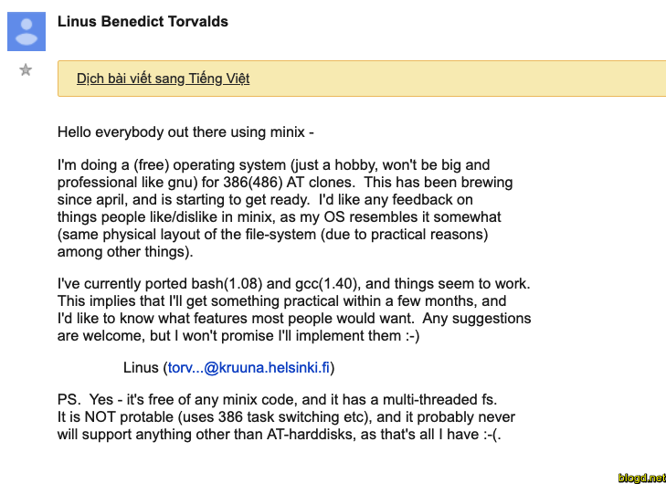
Hình 1.1. Email thông báo sự ra đời của hệ điều hành Linux
- Vào tháng 9 năm 1991, Linus Torvalds chính thức công bố phiên bản đầu tiên của nhân Linux là Linux 0.01 trên diễn đàn Usenet, mở ra một bước ngoặt mới trong lĩnh vực phần mềm mã nguồn mở. Chỉ một tháng sau, vào tháng 10 năm 1991, ông tiếp tục phát hành phiên bản Linux 0.02, với nhiều cải tiến quan trọng, đặc biệt là khả năng chạy được phần mềm GNU như Bash và GCC.
- Năm 1992 Linus đề nghị phát hành hạt nhân theo giấy phép GPL như trong các ghi chú phát hành của phiên bản 0.12. Vào giữa tháng 12 năm 1992, ông đã phát hành phiên bản 0.99 của Linux dưới dạng mã nguồn mở của giấy phép GPL cho phép tất cả mọi người có thể tải về để xem mã nguồn và cùng nhau phát triển. Các nhà phát triển GNU và Linux cùng cộng đồng lập trình viên trên toàn thế giới đã làm việc để tích hợp các thành phần GNU với Linux để tạo ra một hệ điều hành hoàn chỉnh đầy đủ chức năng.
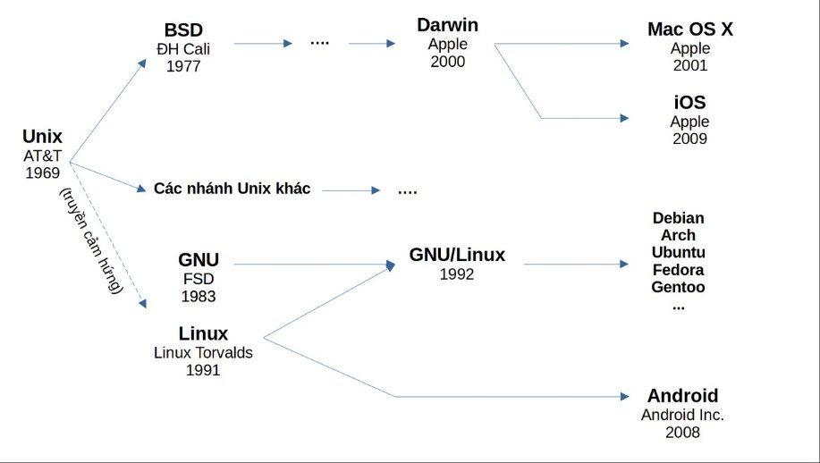
Hình 1.2. Sơ đồ phát triển của hệ điều hành Unix và các nhánh dẫn đến Linux, GNU/Linux và Android
- Năm 1993 với sự tham gia của hơn 100 nhà phát triển từ khắp nơi trên thế giới, nhân Linux đã được điều chỉnh để tương thích với hệ thống GNU, từ đó hình thành một hệ điều hành hoàn chỉnh với phổ ứng dụng rộng lớn, đánh dấu bước trưởng thành của Linux trong môi trường máy tính chuyên nghiệp. Cũng trong năm này, bản phân phối đầu tiên của Linux là Slackware được phát hành, mở đầu cho sự ra đời của nhiều bản phân phối khác trong hệ sinh thái GNU/Linux sau này. Slackware là một trong những hệ điều hành Linux đầu tiên và có tuổi đời lâu nhất hiện nay. Phiên bản mới nhất của nó được phát hành vào tháng 5 năm 2010.
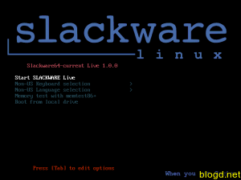
Hình 1.3. Slackware64-current Live boot screen
- Sau ba năm kể từ khi nhân Linux ra đời, đến ngày 14/3/1994 phát hành kernel phiên bản 1.0, hỗ trợ kết nối mạng TCP/IP – một tính năng quan trọng để chạy máy chủ mạng (server). Ngoài ra, trình điều khiển thiết bị cũng được bổ sung cho phép chạy giao thức IP trên một mạng Ethernet, trên tuyến đơn hoặc qua modem.
- Linux đã phát triển vượt bậc và trở thành một hệ điều hành được sử dụng rộng rãi từ năm 1995 đến năm 2002. Lấy cảm hứng từ một chuyến thăm sở thú tại Canberra, Úc, Linus Torvalds đã tạo ra một dấu ấn văn hóa độc đáo cho Linux vào năm 1996 bằng cách chọn biểu tượng chính thức là Tux. Ngày 9 tháng 6 cũng là ngày Linux Kernel 2.0 được phát hành, đánh dấu một mốc quan trọng trong việc đưa Linux lên các hệ thống hiệu năng cao. Nó cung cấp hỗ trợ đa xử lý đối xứng (SMP), cho phép tận dụng hiệu quả nhiều CPU.
- Từ năm 2003 đến 2010 sự bùng nổ của các ứng dụng và nhu cầu doanh nghiệp đã giúp Linux trở thành hệ điều hành phổ biến cho máy chủ web, cơ sở dữ liệu và hệ thống doanh nghiệp. Với khả năng ổn định, bảo mật và hiệu suất cao, Linux nhanh chóng chiếm lĩnh vị trí quan trọng trong lĩnh vực công nghệ thông tin chuyên nghiệp.
- Những năm từ 2011 đến nay, Linux luôn liên tục phát triển mạnh mẽ và trở thành nền tảng chính cho các công nghệ hiện đại như điện toán đám mây (cloud computing), container hóa (như Docker), DevOps,… Ngoài ra, Linux là nền tảng cho nhiều hệ điều hành khác nhau được các cá nhân hoặc công ty phần mềm tự phát triển. Android, hệ điều hành di động phổ biến nhất thế giới hiện nay, được xây dựng dựa trên Linux, chứng minh sự linh hoạt và mở rộng mạnh mẽ của Linux trong cả môi trường máy chủ và thiết bị di động.
- Sự lan tỏa mạnh mẽ của Linux được thể hiện rõ qua tốc độ tăng trưởng người dùng theo từng năm: từ khoảng 100 người dùng vào năm 1991, Linux đã nhanh chóng đạt 7 triệu người dùng vào năm 1997, và đến năm 2000, cộng đồng phát triển của Linux đã có hơn 15.000 lập trình viên. Tốc độ tăng trưởng trung bình hàng năm vượt mức 100% cho thấy sức hút mạnh mẽ của mô hình mã nguồn mở và cộng đồng phát triển cùng nhau. (Trương Thị Diệu Linh)

1.3. Kiến trúc của hệ điều hành Linux
Linux về cơ bản được thiết kế giống như hệ điều hành UNIX truyền thống, bao gồm các thành phần chính như: nhân (Kernel), shell, applications.
- Nhân (Kernel) là phần cốt lõi được ví như trái tim của hệ điều hành, chịu trách nhiệm điều khiển phần cứng và cung cấp dịch vụ cần thiết cho các chương trình ứng dụng hoạt động. Phần Kernel chứa các chương trình quản lý bộ nhớ, CPU, quản lý file và các trình điều khiển thiết bị.
- Shell hay còn được gọi là hệ vỏ, nằm phía trên kernel đóng vai trò như giao diện trung gian giữa người dùng và hệ điều hành. Có chức năng thực thi các lệnh (command) từ người dùng hoặc từ các ứng dụng chuyển đến cho Kernel xử lý. Linux có hai loại shell phổ biến là C-shell (dấu sắc %), Bourne-shell (dấu sắc $). Ngoài ra, có một số shell được phát triển từ cả hai loại shell trên như Bash, Zsh, Ksh,…
- Ứng dụng (applications) là các chương trình phần mềm được cài đặt và chạy trên hệ điều hành nhằm phục vụ cho nhu cầu của người dùng như xử lý văn bản, truy cập Internet, lập trình,…
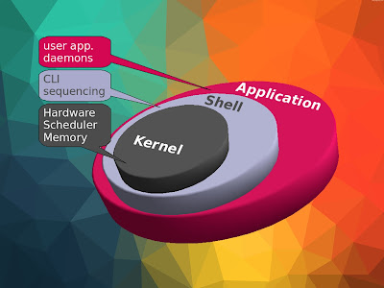
Hình 1.4. Kiến trúc phân lớp của hệ điều hành Linux

1.4. Cách thức hoạt động
Linux là một hệ điều hành mã nguồn mở hoạt động theo mô hình phân lớp, trong đó mỗi thành phần đảm nhận một vai trò riêng biệt nhưng phối hợp chặt chẽ để điều hành toàn bộ hệ thống.

1.4.1. Nhân của hệ điều hành Kernel Linux
Kernel là trung tâm điều khiển của hệ điều hành, được lưu trữ trong một phân vùng khởi động riêng biệt để đảm bảo tính an toàn và ổn định. Kernel chịu trách nhiệm quản lý các tài nguyên hệ thống bao gồm quản lý tiến trình, quản lý bộ nhớ, quản lý thiết bị,… Hạt nhân Linux có cấu trúc nguyên khối (monolithic kernel) được thiết kế theo mô hình module, cho phép tải hoặc gỡ bỏ các thành phần (driver, chức năng bổ sung,…) mà không cần khởi động lại hệ thống, tăng tính linh hoạt.
Khi hệ thống bắt đầu khởi động, kernel sẽ tự động tải vào bộ nhớ khi hệ thống khởi động và bắt đầu điều phối toàn bộ hoạt động của hệ thống, từ khởi tạo tiến trình đầu tiên cho đến xử lý các chương trình ứng dụng và yêu cầu của người dùng.
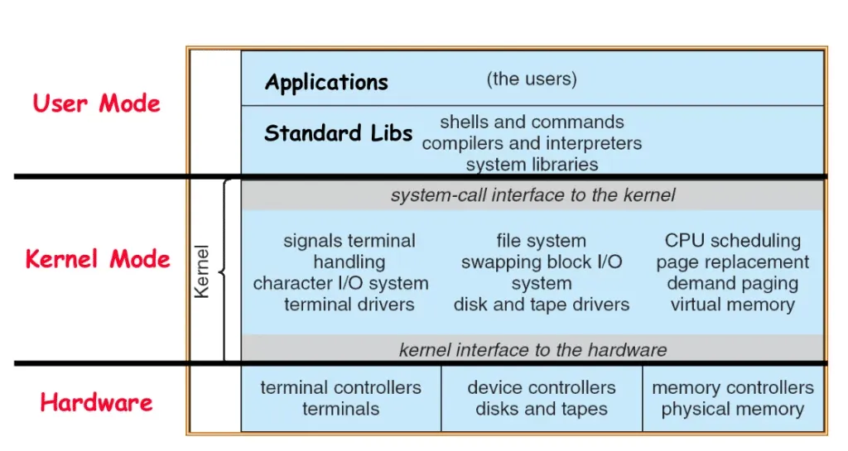
Hình 1.5. Kernel hoạt động dựa trên cấu trúc nguyên khối (monolithic)

1.4.2. Hệ thống tệp và cấu trúc thư mục
Linux sử dụng hệ thống tệp phân cấp trong đó tất cả các thư mục và tệp đều nằm trong một cây thư mục duy nhất bắt đầu từ thư mục gốc (root) /. Một số thư mục quan trọng trong hệ thống tệp của Linux.
- /bin (binary): chứa các chương trình thực thi cơ bản và lệnh hệ thống cơ bản mà người dùng thông thường và quản trị viên thường sử dụng, chẳng hạn như ls, cp, mv, cat, mkdir, v.v.
- /etc (etcetera): lưu trữ các tệp cấu hình hệ thống và dịch vụ như tường lửa, thời gian, mạng và người dùng,… Đây là nơi quản trị viên hệ thống có thể tùy chỉnh cách hệ điều hành hoạt động.
- /home: là thư mục chứa thư mục cá nhân của từng người dùng trên hệ thống. Mỗi người dùng có một thư mục riêng (/home/alice, /home/bob), được sử dụng để lưu trữ dữ liệu, cấu hình và cài đặt cá nhân.
- /dev (devices): đại diện cho các thiết bị phần cứng dưới dạng tệp. Hệ điều hành Linux cho phép tương tác với phần cứng (ổ cứng, USB, bàn phím...) thông qua các tệp trong thư mục này, giúp đơn giản hóa việc quản lý thiết bị.

1.4.3. Giao diện người dùng: Shell và GUI
Hệ điều hành Linux cung cấp hai loại giao diện người dùng chính: giao diện dòng lệnh (Shell) và giao diện đồ họa (GUI – Graphical User Interface), đáp ứng nhu cầu đa dạng từ người dùng chuyên sâu đến người dùng phổ thông.
- Shell là giao diện dòng lệnh cho phép người dùng nhập các lệnh để tương tác trực tiếp với hệ điều hành, là công cụ mạnh mẽ cho quản trị viên hệ thống. Có khả năng thực hiện phần lớn các tác vụ liên quan đến quản lý như kiểm tra trạng thái hệ thống, quản lý tiến trình, chỉnh sửa tệp cấu hình và cài đặt phần mềm. Việc tự động hóa các nhiệm vụ và tăng hiệu suất làm việc được hỗ trợ bởi khả năng viết tập lệnh.
- Giao diện đồ họa người dùng (GUI) là lớp giao diện trực quan giúp người dùng sử dụng cửa sổ, menu và biểu tượng thay vì dòng lệnh để thao tác với hệ điều hành. GUI là một lựa chọn tuyệt vời cho người dùng thông thường và những người mới bắt đầu sử dụng Linux. Một số môi trường desktop GUI phổ biến gồm: GNOME - giao diện mặc định của nhiều bản phân phối như Ubuntu, KDE Plasma nổi bật với khả năng tùy chỉnh sâu và giao diện thân thiện,…

1.4.4. Quản lý người dùng và quyền hạn
Linux là một hệ điều hành đa người dùng, cho phép nhiều người sử dụng đồng thời những vẫn đảm bảo an toàn và kiểm soát hệ thống thông qua mô hình phân quyền nghiêm ngặt. Trong hệ điều hành Linux, người dùng được phân thành hai nhóm chính.
- Người dùng root: là tài khoản quản trị viên cao nhất trong hệ thống và có toàn quyền kiểm soát mọi thứ, bao gồm cài đặt phần mềm, thay đổi tệp hệ thống, thêm hoặc xóa người dùng,… Người dùng root phải cẩn thận để tránh ảnh hưởng đến toàn bộ hệ thống do mức độ truy cập cao.
- Người dùng thông thường: có quyền hạn hạn chế, chỉ có thể làm những việc liên quan đến tài khoản của họ như tạo, chỉnh sửa và xóa tệp trong thư mục cá nhân. Điều này làm giảm nguy cơ lỗi bởi người dùng hoặc phần mềm độc hại.
Quyền truy cập được quản lý qua mô hình chủ sở hữu - nhóm - khác (owner-group-others), với các quyền đọc, ghi, và thực thi.

1.4.5. Quy trình khởi động
Hệ điều hành Linux thực hiện một số bước khởi động khi máy tính được bật để đưa hệ thống vào trạng thái sẵn sàng hoạt động.
- BIOS/UEFI: có nhiệm vụ kiểm tra phần cứng (POST) và ìm kiếm thiết bị chứa bộ nạp khởi động (bootloader)
- Bootloader (GRUB – GNU GRUB): sau khi được tìm thấy, nó sẽ tải kernel Linux vào bộ nhớ và cung cấp cho nó quyền điều khiển. Nếu có nhiều tùy chọn, người dùng có thể lựa chọn phiên bản kernel tại bước này.
- Kernel khởi động: sau khi được nạp vào bộ nhớ, kernel khởi tạo phần cứng và hệ thống tệp. Đây là giai đoạn thiết yếu để chuẩn bị môi trường chạy các tiến trình người dùng.
- Hệ thống init (systemd): khi kernel hoàn tất quá trình khởi tạo, nó sẽ gọi tiến trình đầu tiên (PID 1), thường là systemd, để khởi chạy các dịch vụ nền (background services), mount phân vùng, thiết lập mạng và cuối cùng là khởi động giao diện người dùng (CLI hoặc GUI).

1.4.6. Trình quản lý gói và phần mềm
Để giúp người dùng cài đặt, cập nhật, nâng cấp hoặc gỡ bỏ phần mềm, Linux sử dụng trình quản lý gói. apt (trên Debian và Ubuntu), dnf (trong Fedora) và pacman (trong Arch Linux) là một số trình quản lý phổ biến. Phần mềm Linux thường được lưu trữ trong các kho phần mềm (repository) chính thức hoặc cộng đồng và được đóng gói dưới dạng các gói (package). Hàng nghìn ứng dụng từ công cụ lập trình, văn phòng và dịch vụ máy chủ có thể được cài đặt hoặc cập nhật bằng một lệnh đơn giản.
Trình quản lý gói đảm bảo hệ thống luôn đồng bộ và dễ bảo trì, giảm thiểu nguy cơ cài đặt phần mềm không rõ nguồn gốc và bảo mật hệ điều hành.

1.5. Tính năng của hệ điều hành Linux
Linux là một hệ điều hành đa năng với nền tảng kỹ thuật mạnh mẽ được phát triển để hỗ trợ nhiều loại hệ thống, từ thiết bị nhúng cho đến siêu máy tính. Các tính năng của Linux cho thấy cách hệ điều hành hoạt động và xử lý các yêu cầu phần mềm, phần cứng và người dùng.
- Mã nguồn mở (Open Source): Được phát triển theo giấy phép GPL cho phép bất kì ai cũng có thể xem, chỉnh sửa và phát triển lại mã nguồn. Đảm bảo môi trường phát triển minh bạch, linh hoạt và dễ kiểm soát.
- Hệ thống đa người dùng (Multi-user): Linux cho phép nhiều người dùng có thể truy cập, tương tác và sử dụng cùng một hệ thống cùng một lúc mà không làm ảnh hưởng đến dữ liệu hay tiến trình của nhau. Mỗi người dùng được gán một bộ quyền hạn (permissions) và tài nguyên (resources) riêng biệt.
- Đa nhiệm (Multitasking): Là một trong những khả năng cốt lõi giúp hệ điều hành Linux trở nên mạnh mẽ và hiệu quả. Linux hỗ trợ thực thi đồng thời nhiều tiến trình mà không gây xung đột về tài nguyên. Thực tế CPU chỉ xử lý một tác vụ tại một thời điểm, nhưng Linux sử dụng bộ lập lịch (scheduler) cực kỳ thông minh để chuyển đổi liên tục giữa các tiến trình trong thời gian rất ngắn. Ảo giác rằng nhiều ứng dụng hoạt động cùng lúc được tạo ra do sự thay đổi nhanh chóng này, tạo ra trải nghiệm người dùng tốt hơn.
- Hệ thống tập tin phân cấp (FHS - Filesystem Hierarchy Standard): Linux sử dụng cấu trúc cấu trúc thư mục được tiểu chuẩn hóa theo FHS, tổ chức tất cả tập tin và dữ liệu hệ thống thành một cây thư mục dễ dàng để người dùng và nhà quản lý truy cập.
- Tính bảo mật tích hợp: Linux được thiết kế với bảo mật ngay từ đầu, không phải bổ sung sau này. Hệ điều hành này cung cấp nhiều cơ chế bảo vệ mạnh mẽ như phân quyền truy cập, mã hóa, và kiểm soát truy cập nâng cao (MAC), nhằm đảm bảo an toàn cho dữ liệu và hệ thống trước các mối đe dọa.

1.6. Các bản phân phối của Linux
Linux không phải là một hệ điều hành duy nhất mà là nền tảng cho hàng trăm hệ điều hành khác nhau được gọi là bản phân phối (distributions hay distros). Mặc dù tất cả các bản phân phối đều dựa trên nhân Linux (Linux kernel), nhưng mỗi bản phân phối được tích hợp nhiều phần mềm, công cụ, giao diện và triết lý sử dụng khác nhau để đáp ứng nhiều mục tiêu khác nhau như giáo dục và bảo mật chuyên sâu.
Các bản phân phối Linux có thể được chia thành nhiều nhóm, trong đó nổi bật nhất là nhóm Debian và Red Hat.

1.6.1. Nhóm Debian và dẫn xuất
Debian là một trong những hệ điều hành lâu đời nhất dựa trên nhân Linux và là cơ sở của nhiều bản phân phối Linux khác. Nổi tiếng với sự ổn định, mạnh mẽ và trung thành với phần mềm tự do. Việc sử dụng trình quản lý gói APT và định dạng gói .deb là những đặc điểm nổi bật của Debian. Một số dẫn xuất nổi bật của Debian có thể kể đến như.
- Ubuntu: Là dẫn xuất được biết đến nhiều nhất trong Debian với giao diện thân thiện, dễ cài đặt, dễ sử dụng và chu kỳ phát hành thường xuyên.
- Linux Mint: Phát triển từ Ubuntu, hướng đến người dùng mới với giao diện quen thuộc giống Windows.
- Pop!_OS: Là một bản phân phối dựa trên Ubuntu, được phát triển bởi nhà sẳn xuất máy tính Linux System76 của Mỹ. Pop!_OS được đánh giá tối ưu hơn Ubuntu cho các lập trình viên.

1.6.2. Nhóm Red Hat và dẫn xuất
Red Hat là một tên tuổi lớn trong thế giới Linux, đặc biệt nổi tiếng với các giải pháp Linux dành cho doanh nghiệp. Họ là những người đầu tiên đưa ra mô hình hỗ trợ thương mại cho phần mềm mã nguồn mở. Công cụ DNF/Yum và trình quản lý gói RPM (Red Hat Package Manager) thường được sử dụng cho các bản phân phối của nhóm này. Các sản phẩm chính của Red Hat bao gồm.
- Red Hat Enterprise Linux (RHEL): Là hệ điều hành Linux doanh nghiệp hàng đầu của Red Hat, được thiết kế đặc biệt cho môi trường máy chủ và hệ thống kinh doanh. RHEL là lựa chọn hàng đầu cho các hạ tầng quan trọng vì sự ổn định, bảo mật và hỗ trợ chuyên nghiệp của Red Hat.
- CentOS: Được xây dựng dựa trên mã nguồn của RHEL với mục tiêu là cung cấp bản sao hoạt động giống RHEL nhưng không có chi phí bản quyền và dịch vụ hỗ trợ của Red Hat. Và CentOS là hệ điều hành server của rất nhiều công ty vì nó là một bản phân phối của RHEL, mang lại mức độ bảo mật cao.
- Fedora: Là một bản phân phối Linux dựa trên RPM được cộng đồng Pedora Project phát triển và được bảo trợ bởi Red Hat. Đây cũng là môi trường thử nghiệm cho các tính năng và công cụ mới trước khi chúng được tích hợp vào Red Hat Enterprise Linux (RHEL) trong các phiên bản chính thức sau này. Fedora được thiết kế cho nhà phát triển, người dùng thông thường và những người muốn trải nghiệm các cải tiến mới nhất của Linux.

1.7. Ứng dụng của hệ điều hành Linux trong cuộc sống
Kể từ khi ra mắt vào năm 1994, Linux đã đóng vai trò quan trọng trong cuộc cách mạng mã nguồn mở, thúc đẩy sự phát triển của nhiều công ty công nghệ và ngành công nghiệp mới. Không chỉ là hệ điều hành dành cho máy chủ hay lập trình viên, Linux ngày nay đã hiện diện rộng rãi trong đời sống hiện đại, từ điện thoại thông minh, thiết bị gia dụng, máy tính cá nhân đến siêu máy tính và hệ thống điều khiển công nghiệp. Nhờ vào tính linh hoạt, bảo mật và hoàn toàn miễn phí, Linux trở thành nền tảng được ưa chuộng trên toàn cầu. Theo W3Techs, khoảng 57% website có hệ điều hành xác định đều chạy trên nền tảng Linux, trong đó ở Mỹ là 71.3% và ở Đức là 67.9%. (W3Techs, 2025)
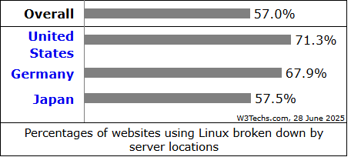
Hình 1.6. Tỷ lệ phần trăm các trang web sử dụng Linux được phân theo vị trí máy chủ
Một số ứng dụng nổi bật của hệ điều hành Linux như.
- Trong điện thoại di động: Hệ điều hành Android phổ biến nhất trên smartphone hiện nay được phát triển dựa trên nhân Linux. Theo Statcounter, Android chiếm 72.72% thị phần hệ điều hành di động trên toàn thế giới, đồng nghĩa với việc đa số người dùng smartsphone đang sử dụng một hệ điều hành dựa trên nhân Linux (StatCounter Global Stats, 2025). Android sử dụng nhân Linux nên có nhiều lợi thế như khả năng tùy biến cao, bảo mật tốt và hiệu suất ổn định trên nhiều thiết bị. Nhờ mã nguồn mở và cộng đồng phát triển rộng lớn, Android liên tục được cải tiến, tạo nên hệ sinh thái phong phú được các hãng lớn như Samsung, Xiaomi, Oppo và Google tin dùng.
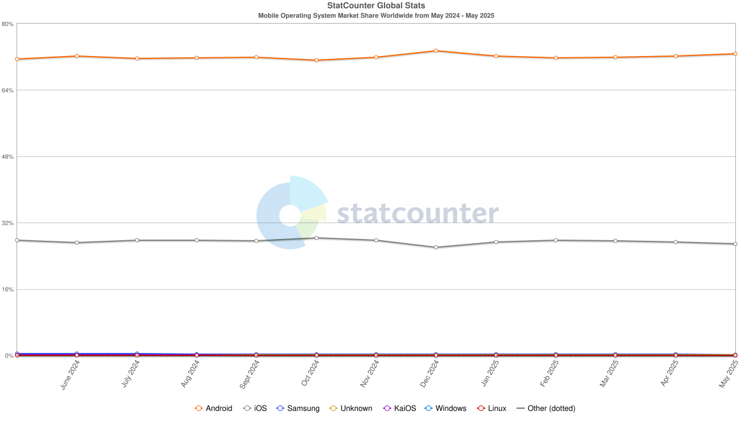
Hình 1.7. Thị phần hệ điều hành di động trên toàn thế giới
- Trên máy tính cá nhân: Linux là một lựa chọn phổ biến cho những người muốn một hệ điều hành ổn định, an toàn và không phụ thuộc vào giấy phép bản quyền như Windows hoặc macOS. Các bản phân phối dễ sử dụng như Ubuntu, Linux Mint và Zorin OS được thiết kế để hục vụ học tập, làm việc văn phòng, lập trình, chỉnh sửa ảnh và sử dụng Internet hằng ngày. Ngoài ra, người dùng có thể tùy chỉnh sâu giao diện và hiệu năng phù hợp với nhu cầu cá nhân mà không gặp rào cản về chi phí.
- Trong giáo dục và nghiên cứu: Linux ngày càng khẳng định vai trò thiết yếu nhờ tính chất mã nguồn mở, chi phí thấp, và khả năng tùy biến linh hoạt. Không chỉ là nền tảng học tập lập trình cơ bản, Linux còn là môi trường phát triển mạnh mẽ cho các ngành công nghệ mũi nhọn như trí tuệ nhân tạo, khoa học dữ liệu, an ninh mạng, và hệ thống nhúng.

1.8. Tóm tắt chương 1
Sự ra đời của hệ điều hành Linux không chỉ đánh dấu một bước ngoặt trong lĩnh vực phần mềm mà còn cho thấy tinh thần chia sẻ kiến thức và sáng tạo không ngừng của cộng đồng công nghệ trên toàn cầu. Linux đang trở nên quan trọng hơn trong nhiều lĩnh vực, từ máy chủ, siêu máy tính đến thiết bị nhúng và điện thoại di động, nhờ tính chất mã nguồn mở, khả năng tùy biến linh hoạt và độ ổn định cao. Điều này góp phần tối ưu hóa hiệu suất hệ thống và mở rộng không gian sáng tạo cho người dùng

CHƯƠNG 2. CÀI ĐẶT VÀ SỬ DỤNG HỆ ĐIỀU HÀNH LINUX

2.1. Các bước chuẩn bị trước khi cài đặt
Trước khi tiến hành cài đặt hệ điều hành Linux trên thiết bị, người dùng cần thực hiện một số bước chuẩn bị cần thiết nhằm đảm bảo quá trình cài đặt diễn ra suôn sẻ và an toàn.

2.1.1. Lựa chọn bản phân phối phù hợp
Linux không phải một hệ điều hành đơn lẻ mà bao gồm nhiều bản phân phối khác nhau được phát triển từ một nhân gốc Hiện nay có hàng trăm bản phân phối Linux với mỗi bản được thiết kế nhằm đáp ứng nhu cầu và đối tượng người dùng khác nhau từ người mới bắt đầu, lập trình viên, quản trị hệ thống cho đến các tổ chức doanh nghiệp. Môt số bản phân phối phổ biến có thể nói đến như:
- Ubuntu: Đứng sau hai hệ điều hành quen thuộc như Windows hay macOS, nổi bật với giao diện thân thiện, dễ sử dụng, phù hợp với người mới bắt đầu.
- Debian: Bản phân phối Linux được sử dụng phổ biến cho lĩnh vực phi lợi nhuận. Được người dùng máy tính để bàn ưa chuộng bởi tính ổn định và độ bảo mật, thường được dùng trong môi trường máy chủ.
- CentOS: Lựa chọn hàng đầu cho máy chủ web và doanh nghiệp. Được phát triển dựa trên dự án nguồn mở Fedora nhưng được thiết kế để trở thành một nền tảng ổn định với sự hỗ trợ lâu dài.CentOS là một hệ điều hành miễn phí được sử dụng ở cấp doanh nghiệp với sự hỗ trợ từ Red Hat Enterprise Distro.
- Arch Linux: Được thiết kế linh hoạt, gọn nhẹ, đơn giản hết mức có thể, dành cho người dùng nâng cao. Arch không đi kèm nhiều phần mềm cài sẵn, người dùng sẽ chịu trách nhiệm định cấu hình hệ thống và tự do cài đặt các phần mềm. Vì được phát triển độc lập và hướng đến cách tiếp cận tự làm nên người dùng cần có kiến thức kỹ thuật vững và hiểu sâu về cấu trúc hệ điều hành Linux.
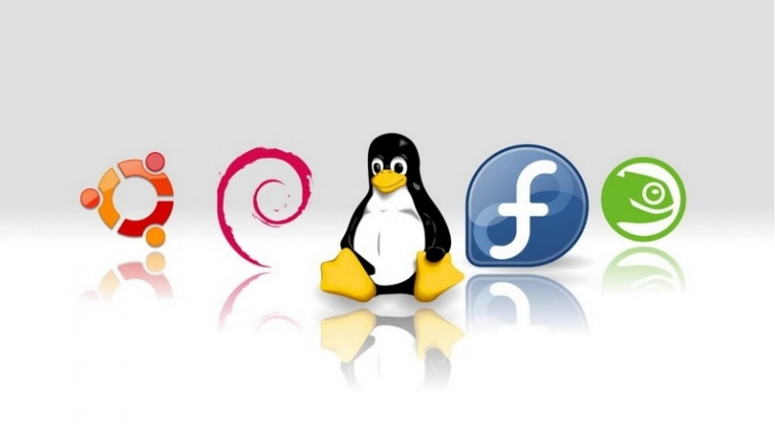
Hình 2.1. Các bản phân phối linux

2.1.2. Yêu cầu phần cứng
Linux nổi tiếng là một hệ điều hành nhẹ, tiết kiệm tài nguyên nhưng để đảm bảo hệ thống hoạt động ổn định, mượt mà và hiệu quả thì người dùng vẫn cần đáp ứng yêu cầu phần cứng tối thiểu.
- Bộ xử lý CPU: Khuyến nghị sử dụng bộ xử lý 64-bit (kiến trúc x84_64) để tương thích với hầu hết các bản phân phối hiện tại và đảm bảo hiệu năng ổn định.
- Bộ nhớ RAM: Tối thiểu từ 2GB cho các bản phân phối có giao diện đồ họa GUI và 4GB trở lên để sử dụng các bản phân phối mượt mà.
- Ổ cứng: Có ít nhất 20GB dung lượng trống để cài đặt hệ điều hành và các phần mềm cơ bản, nên sử dụng ổ SSD thay cho HDD nhằm tăng tốc độ truy xuất dữ liệu và cải thiện hiệu suất tổng thể.
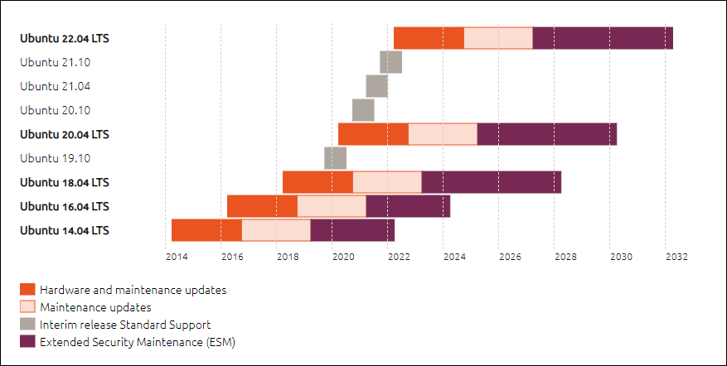
Hình 2.2. Chu kỳ phát hành Ubuntu

2.2. Các phương pháp cài đặt
Hệ điều hành Linux có thể được cài đặt bằng nhiều cách khác nhau tùy vào mục đích sử dụng của người dùng, môi trường làm việc và mức độ am hiểu. Có hai phương pháp cài đặt phổ biến là cài đặt trên máy ảo và cài đặt trên máy thật.

2.2.1. Cài đặt trên máy ảo
Một số phần mềm phổ biến dễ cài đặt máy ảo như VirtualBox và VMware hoặc Hyper-V có sẵn trên Windows Pro/Enterprise để người dùng thoải mái lựa chọn. Việc cài đặt trên máy ảo cho phép hệ điều hành Linux chạy song song với hệ điều hành chính của máy tính, đây là phương pháp thích hợp dành cho người mới học, muốn trải nghiệm hoặc thử nghiệm cấu hình, phần mềm mà không làm ảnh hưởng tới hệ điều hành chính.
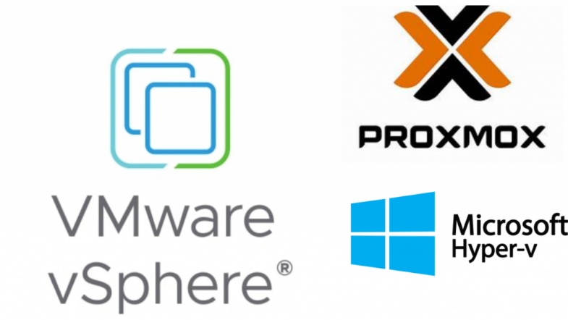
Hình 2.3. Các phần mềm phổ biến dễ cài đặt
Có thể dễ dàng cài đặt, an toàn, dễ hoàn tác nếu gặp lỗi nhưng hiệu năng có thể sẽ giảm do phải chia sẻ tài nguyên với hệ điều hành chủ.

2.2.2. Cài đặt trên máy thật
Việc cài đặt hệ điều hành Linux trực tiếp lên máy thật không thông qua máy ảo cho phép hệ điều hành hoạt động trực tiếp lên phần cứng, từ đó tận dụng tối đa hiệu năng của hệ thống thay vì phải chia sẻ tài nguyên như cài đặt trên máy ảo. Có hai hình thức cài đặt phổ biến.
- Cài đặt song song (Dual Boot): Cài đặt Linux song song với hệ điều hành khác, khi khởi động máy hệ thống sẽ hiển thị trình quản lý khởi động cho phép người dùng lựa chọn hệ điều hành muốn sử dụng. Phù hợp với người muốn trải nghiệm hệ điều hành Linux mà vẫn giữ lại hệ điều hành cũ.
- Cài đặt Linux duy nhất (Linux-only): Xóa toàn bộ hệ điều hành cũ, định dạng lại ổ đĩa và cài đặt Linux làm hệ điều hành duy nhất. Hình thức này phù hợp với người dùng đã quen sử dụng Linux hoặc chỉ cần một hệ điều hành.
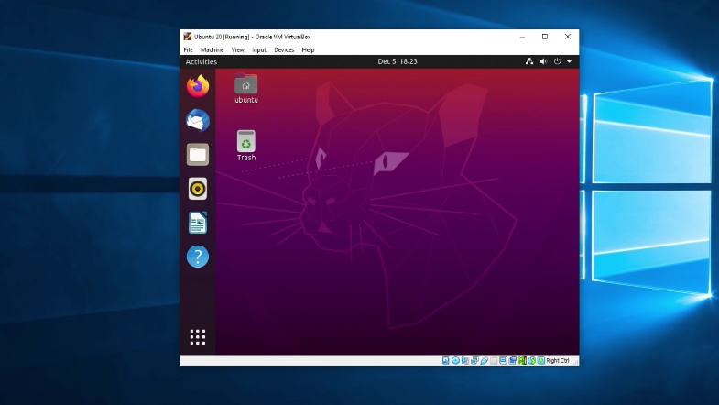
Hình 2.4. Cài đặt song song 2 hệ điều hành

2.3. Cấu hình và sử dụng cơ bản sau khi cài đặt

2.3.1. Thiết lập người dùng và cập nhật hệ thống
Ngay sau khi đã cài đặt và khởi động thành công, hệ điều hành sẽ yêu cầu tài khoản người dùng chính và mật khẩu với các tùy chọn cơ bản như múi giờ, ngôn ngữ hệ thống,… Việc thiết lập tài khoản là cần thiết và quan trọng để đảm bảo quyền truy cập và bảo mật trong quá trình sử dụng.
Sau khi đăng nhập thành công, cần tiến hành cập nhật hệ thống để đảm bảo các gói phần mềm đều ở phiên bản mới nhất, vá lỗi và bảo mật đầy đủ. Người dùng có thể mở terminal để nhập các câu lệnh cập nhật tương ứng với bản phân phối đang sử dụng. Việc cập nhật nên được thực hiện định kỳ để đảm bảo hệ thống luôn an toàn và ổn định, nhất là trong môi trường máy chủ hoặc mạng nội bộ.

2.3.2. Cài đặt phần mềm cơ bản phục vụ công việc
Khi hệ điều hành đã được cài đặt và cập nhật, người dùng cần thiết lập môi trường làm việc phù hợp với mục đích sử dụng của mình. Hệ thống Linux cho phép cài đặt linh hoạt các phần mềm thông qua trình quản lý gói.
Một số phần mềm cơ bản thường được cài đặt như.
- Trình duyệt: Firefox, Chromium,… phục vụ cho việc truy cập Internet, học tập và làm việc trực tuyến

Hình 2.5. Các trình duyệt
- Bộ phần mềm văn phòng: LibreOffice hỗ trợ soạn thảo văn bản, tạo bảng tính,… có công dụng tương đương với Microsoft Office trên Windows.
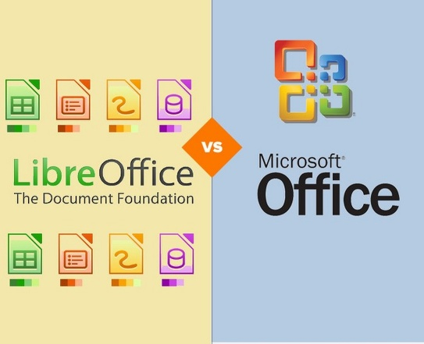
Hình 2.6. Bộ phần mềm văn phòng
- Công cụ lập trình: Visual Studio Code, Python, Git,… cho các nhà phát triển phần mềm, sinh viên ngành công nghệ thông tin,…

2.3.3. Sử dụng Terminal cho thao tác đơn giản
Terminal (dòng lệnh) là công cụ quản trị hệ thống mạnh mẽ, giúp người sử dụng thực hiện các thao tác nhanh chóng và linh hoạt hơn so với giao diện GUI. Các lệnh cơ bản trong terminal như:
- cd /home/user/Documents: Di chuyển vào thư mục Documents
- mkdir NewFolder: Tạo thư mục tên NewFolder
- sudo apt install [tên]: Cài đặt phần mềm [tên]
- rm [tên]: Xóa file
- man <lệnh>: Xem hướng dẫn sử dụng lệnh
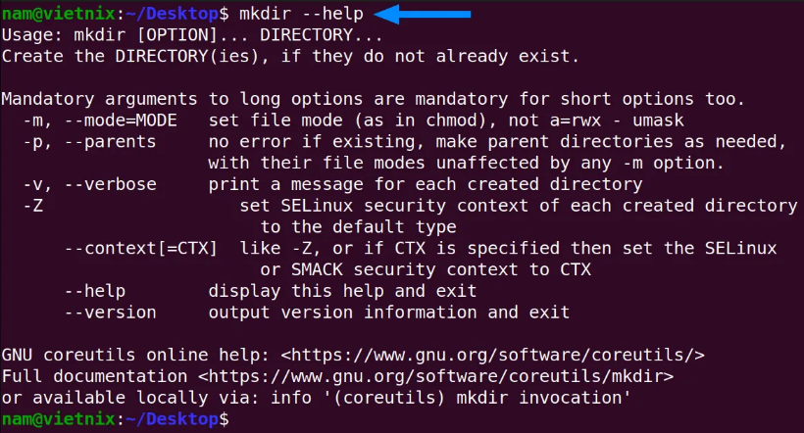
Hình 2.7. Tạo thư mục tên “help”

2.4. Quản lý phần mềm
Trên hệ điều hành Linux, việc cài đặt, cập nhật và gỡ bỏ phần mềm được thực hiện thông qua trình quản lý gói (package manager). Đây là công cụ đặc trưng giúp người dùng quản lý phần mềm một cách nhanh chóng và hiệu quả, thông qua dòng lệnh hoặc giao diện đồ họa. Mỗi bản phân phối Linux sử dụng trình quản lý gói riêng, phù hợp với cấu trúc hệ thống và kho phần mềm của nó. Nhờ đó, quá trình cài đặt và bảo trì phần mềm trên Linux trở nên nhất quán, linh hoạt và dễ kiểm soát.
- Với các bản phân phối dựa trên Ubuntu và Debian sử dụng APT với cú pháp: sudo apt install <tên_gói>
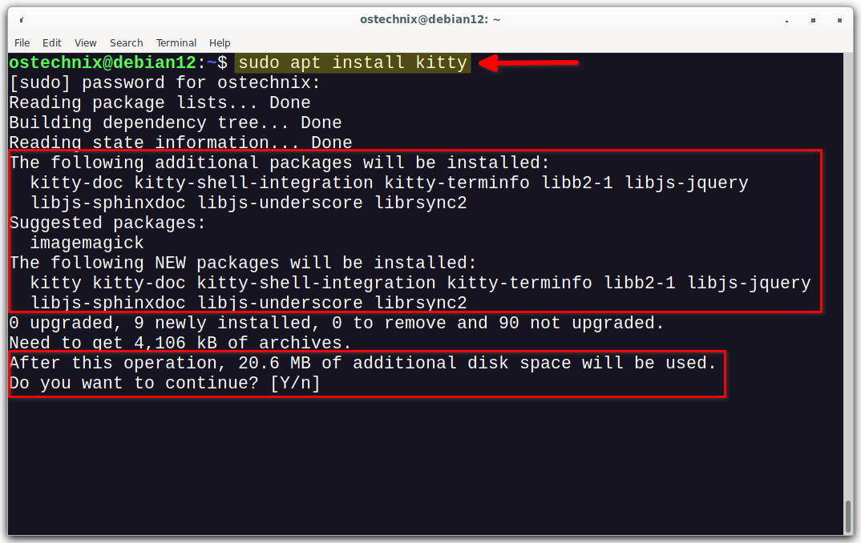
Hình 2.8. Cài đặt các gói bằng cách sử dụng APT
- Trong khi đó, Fedora, CentOS và các bản phân phối họ Red Hat sử dụng DNF hoặc Yum: sudo dnf install <tên_gói>
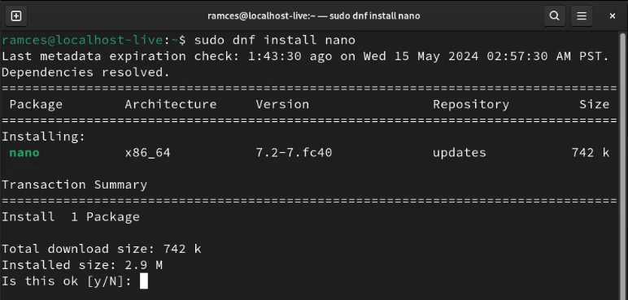
Hình 2.9. Cài đặt các gói bằng cách sử dụng DNF
Ngoài các trình quản lý gói truyền thống, Linux hiện hỗ trợ các nền tảng cài phần mềm độc lập như Snap, Flatpak và AppImage. Chúng giúp cài đặt dễ dàng hơn, không lo lỗi phụ thuộc và chạy tốt trên nhiều bản phân phối khác nhau.
Bằng cách hiểu rõ cách hoạt động và chọn công cụ quản lý phần mềm phù hợp, người dùng Linux có thể tối ưu hóa quá trình sử dụng, đảm bảo an toàn, cập nhật và hiệu suất của hệ thống.

2.5. Quản lý người dùng và phân quyền
Trong môi trường đa người dùng, việc quản lý tài khoản và phân quyền truy cập là yếu tố quan trọng nhằm đảm bảo tính bảo mật và ổn định của hệ thống, Linux cung cấp nhiều công cụ và lệnh hỗ trợ cho việc xóa, tạo người dùng cũng như phân quyền với tệp và thư mục.
- Tạo và xóa người dùng: Quản trị viên có thể dễ dàng thực hiện việc này thông qua dòng lệnh trong terminal. Đây là thao tác phổ biến trong môi trường hệ thống chia sẻ tài nguyên hoặc máy chủ. Đối với tạo người dùng sudo adduser tên_người_dùng, xóa người dùng sử dụng lệnh sudo deluser tên_người_dùng . Ngoài ra, có thể kết hợp các tùy chọn bổ sung như xóa thư mục cá nhân (--remove-home) hoặc chỉ xóa tài khoản mà vẫn giữ lại dữ liệu.
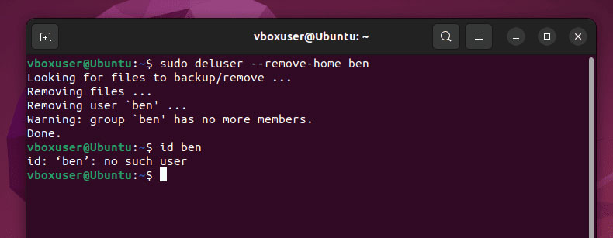
Hình 2.10. Xóa người dùng tên ‘ben’
- Phân quyền truy cập: Linux sử dụng mô hình phân quyền đơn giản gồm ba nhóm quyền chính áo dụng cho từng đối tượng cụ thể: chủ sở hữu (Owner), nhóm (group), người dùng khác (others). Với mỗi đối tượng được gán ba loại quyền: đọc (r) cho phép xem nội dung, ghi (w) cho phép sửa nội dung và thực thi (x) cho phép chạy tệp.

2.6. Tóm tắt chương 2
Thông qua việc tìm hiểu chi tiết các bước cài đặt và sử dụng hệ điều hành Linux, người dùng có thể nắm được quy trình triển khai cơ bản, cách cấu hình hệ thống, cài đặt phần mềm cũng như quản lý người dùng và phân quyền, từ đó từng bước làm chủ môi trường Linux một cách hiệu quả.

CHƯƠNG 3. SO SÁNH HỆ ĐIỀU HÀNH LINUX VỚI CÁC HỆ ĐIỀU HÀNH KHÁC

3.1. So sánh Linux với Windows

3.1.1. Bản quyền và phân phối
- Windows: Là hệ điều hành thương mại với mã nguồn đóng. Người dùng phải trả phí bản quyền để sử dụng và không có quyền truy cập hay chỉnh sửa mã nguồn hệ thống. Điều này hạn chế khả năng tùy chỉnh hệ thống theo nhu cầu cá nhân hoặc doanh nghiệp.
- Linux: Là hệ điều hành mã nguồn mở, hoàn toàn miễn phí và được phát triển bởi cộng đồng toàn cầu. Linux được phân phối dưới nhiều bản phân phối khác nhau giúp người dùng linh hoạt lựa chọn hệ thống phù hợp với nhu cầu sử dụng.

3.1.2. Giao diện và mức độ thân thiện
- Windows cung cấp giao diện đồ họa (GUI) thống nhất, dễ sử dụng và phù hợp với đại đa số người sử dụng, đặc biệt đối với người dùng phổ thông không có nền tảng kỹ thuật.
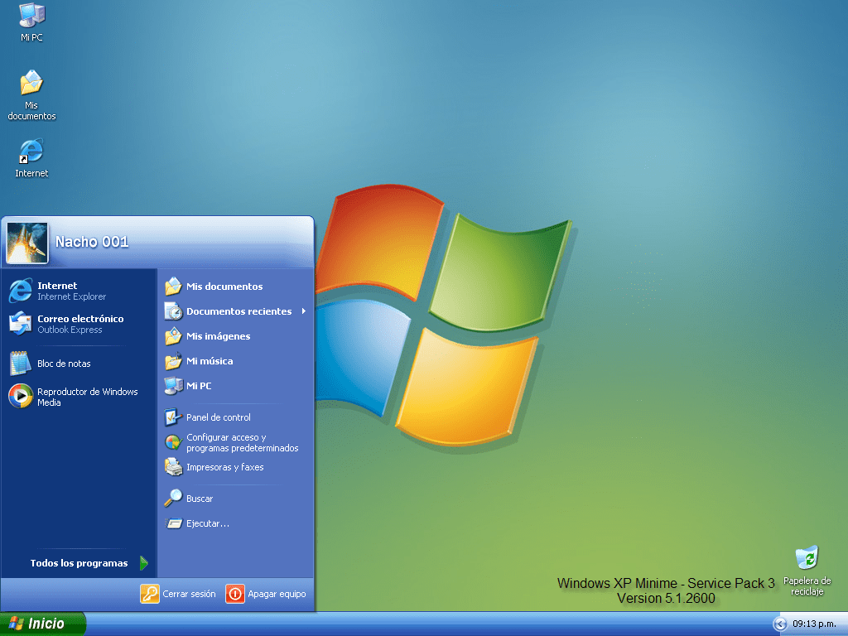
Hình 3.1. Giao diện GUI
- Linux có giao diện tùy thuộc vào bản phân phối và môi trường máy được lựa chọn như GNOME,KDE,… Ngoài ra người dùng có thể chọn không sử dụng giao diện đồ họa và chỉ thao tác thông qua dòng lệnh, điều này mang tính linh hoạt nhưng đòi hỏi kiến thức chuyên môn cao.
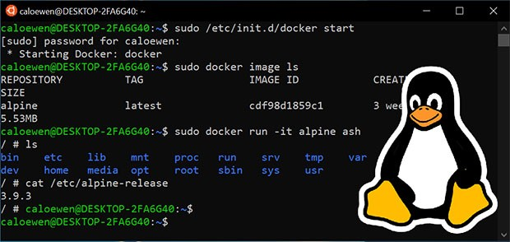
Hình 3.2. Giao diện CLI

3.1.3. Hiệu năng và tài nguyên hệ thống
- Windows: Tiêu tốn nhiều tài nguyên hệ thống hơn do chạy nhiều dịch vụ nền và ứng dụng nặng, đặc biệt trên hệ thống có cấu hình thấp. Để vận hành Windows mượt mà đòi hỏi cấu hình phần cứng tương đối cao.
- Linux: Có thể hoạt động tốt trên phần cứng yếu, sử dụng ít tài nguyên hệ thống. Điều này giúp Linux trở thành lựa chọn lý tưởng cho những hệ thống cần hiệu suất cao và độ ổn định lâu dài.

3.1.4. Tính bảo mật
- Windows: Thường là mục tiêu của phần mềm độc hại, tấn công mạng, virus và mã độc do thị phần lớn. Người dùng thường phải cài đặt thêm các phần mềm diệt virus và bảo mật để tăng cường an toàn hệ thống.
- Linux: Có hệ thống phân quyền nghiêm ngặt và kiến trúc bảo mật tốt. Hệ điều hành ít bị tấn công và thường được sử dụng trong các hệ thống cần độ bảo mật cao như máy chủ, hệ thống nhúng và môi trường phát triển phần mềm.

3.1.5. Hỗ trợ phần mềm
- Windows: Có hệ sinh thái phần mềm đa dạng và phong phú, bao gồm nhiều phần mềm thương mại phổ biến như Microsoft Office, AutoCAD, Photoshop,... Điều này khiến Windows trở thành lựa chọn ưu tiên trong môi trường doanh nghiệp và thiết kế.
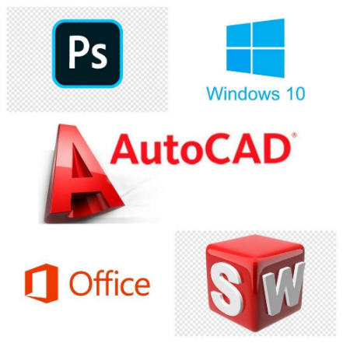
Hình 3.3. Phần mềm hỗ trợ của Windows
- Linux: Hỗ trợ các phần mềm thay thế như LibreOffice, GIMP,... Tuy nhiên nhiều phần mềm vẫn chưa tương thích được hoàn toàn với Linux, để khắc phục điều này người dùng phải sử dụng Wine để chạy các ứng dụng Windows trên nền Linux dù không phải lúc nào cũng đảm bảo ổn định.
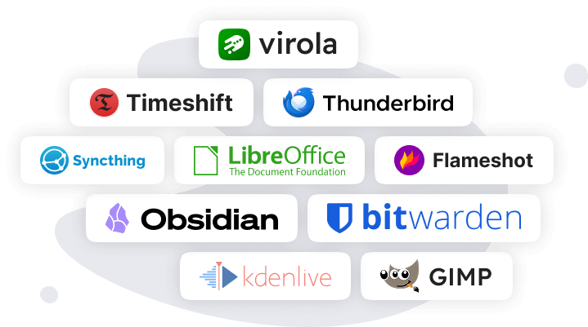
Hình 3.4. Phần mềm hỗ trợ trên Linux

3.2. So sánh Linux với macOS

3.2.1. Kiến trúc hệ thống
- macOS: Là hệ điều hành dạng Unix-like với mã nguồn đóng, được phát triển và kiểm soát hoàn toàn bởi Apple. Và hệ điều hành này chỉ hoạt động trên phần cứng do Apple sản xuất, đảm bảo sự đồng bộ và tối ưu hóa giữa phần cứng và phần mềm.
- Linux: Cũng thuộc họ hệ điều hành Unix-like nhưng là mã nguồn mở, được cộng đồng toàn cầu phát triển và duy trì. Linux có thể hoạt động trên nhiều loại phần cứng khác nhau từ máy tính cá nhân, máy chủ hay thiết bị nhúng mang lại tính linh hoạt cao hơn macOS.

3.2.2. Mức độ ổn định và bảo mật
- macOS: Tích hợp nhiều lớp bảo mật nhờ vào hệ sinh thái phần cứng và phần mềm đồng bộ. Apple kiểm soát toàn bộ quy trình phát triển, từ chip xử lý đến hệ điều hành, giúp giảm thiểu xung đột và hạn chế rủi ro bảo mật, ít virus.
- Linux: Có độ ổn định và bảo mật cao, đặc biệt trong các môi trường yêu cầu hoạt động liên tục như máy chủ và trung tâm dữ liệu. Nhưng để tối ưu hóa khả năng bảo mật và hiệu suất, đòi hỏi người dùng cần có kiến thức kỹ thuật cao để tinh chỉnh và quản lý hệ thống.

3.2.3. Giao diện và trải nghiệm người dùng
- macOS: Sở hữu giao diện thống nhất, tinh tế và trực quan, rất phù hợp với người dùng sáng tạo như thiết kế đồ họa, dựng phim,…
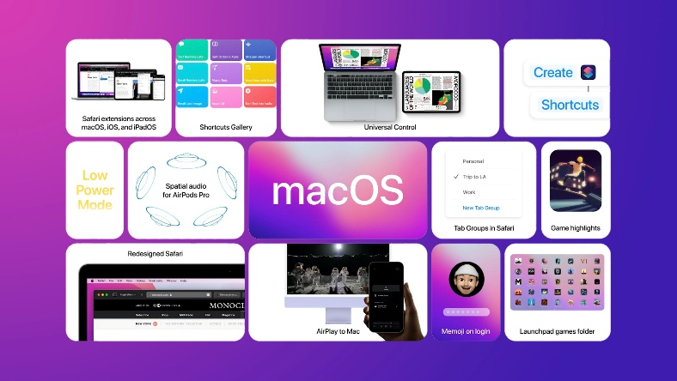
Hình 3.5. Giao diện của hệ điều hành macOS
- Linux: Có nhiều kiểu giao diện tùy thuộc vào bản phân phối và môi trường destop. Nhưng để đạt được trải nghiệm người dùng tương tự macOS, người dùng Linux thường phải tự cấu hình hoặc tự thêm các thành phần bổ sung.
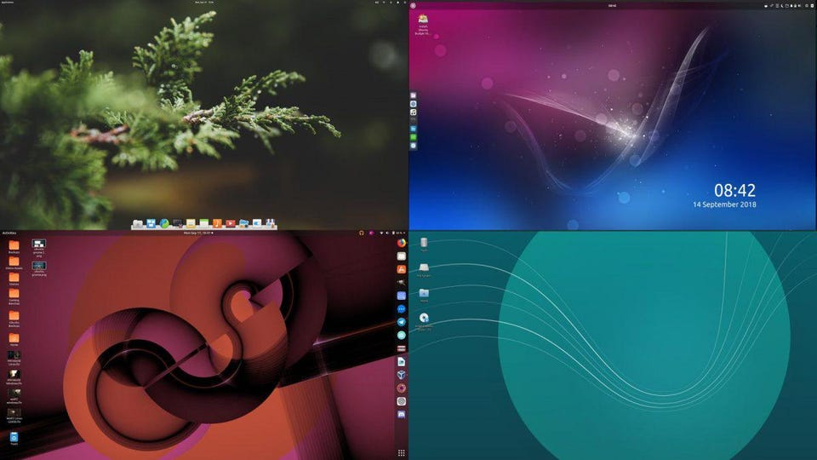
Hình 3.6. Các giao diện của hệ điều hành Linux

3.3. Tóm tắt chương 3
Qua việc so sánh những tính năng của hệ Linux với những hệ điều hành khác có thể thấy Linux là hệ điều hành mạnh mẽ, linh hoạt và có độ bảo mật cao, phù hợp với môi trường cần sự ổn định, tùy chỉnh và hiệu suất như máy chủ, lập trình, hệ thống nhúng,… Tuy nhiên Linux vẫn còn hạn chế đối với người dùng phổ thông do thiếu các phần mềm thương mại phổ biến, giao diện chưa nhất quán và yêu cầu hiểu biết kỹ thuật cao.

CHƯƠNG 4. VAI TRÒ VÀ ỨNG DỤNG CHUYÊN SÂU CỦA LINUX TRONG CÔNG NGHỆ HIỆN ĐẠI

4.1. Trong hệ thống máy chủ và trung tâm dữ liệu (Data Center)
Linux hiện là hệ điều hành chiếm ưu thế tuyệt đối trong lĩnh vực máy chủ web. Theo W3Techs (2023), Linux được sử dụng trong hơn 90% máy chủ web trên toàn cầu, cùng với các nền tảng phổ biến như Apache và Nginx. Việc hỗ trợ tốt cho đa luồng, khả năng chạy ổn định trong thời gian dài và kiến trúc phân quyền chặt chẽ giúp Linux trở thành lựa chọn lý tưởng cho các hệ thống yêu cầu độ tin cậy cao.
Nhiều tập đoàn công nghệ lớn như Google, Amazon, Facebook, Wikipedia, Netflix đều xây dựng và vận hành hệ thống của mình trên nền tảng Linux. Hơn nữa, Linux còn hỗ trợ các công nghệ ảo hóa như KVM (Kernel-based Virtual Machine), giúp triển khai nhiều máy ảo trên cùng một hệ thống vật lý, tối ưu hóa tài nguyên trong trung tâm dữ liệu.
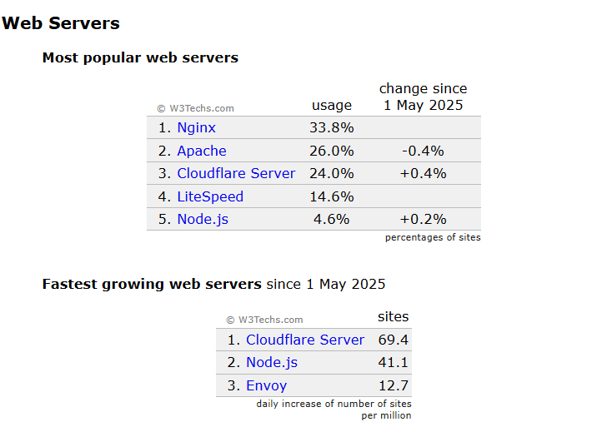
Hình 4.1. Thống kê các máy chủ web phổ biến và tốc độ tăng trưởng từ tháng 5 năm 2025
Theo thống kê cập nhật từ W3Téch (2025), các phần mềm máy chủ phổ biến như Nginx, Apache, Cloudflare Server và Node.js đều được triển khai chủ yếu trên hệ điều hành Linux. Trong đó, Nginx nổi bật với khả năng xử lý đồng thời và hiệu năng cao đang dẫn đầu thị phần với 33.8%. Điều này thể hiện tầm quan trọng của Linux trong hệ sinh thái máy chủ web hiện đại.

4.2. Trong điện toán đám mây và công nghệ container
Sự phát triển của điện toán đám mây (Cloud Computing) trong hai thập kỷ qua gắn liền với sự phát triển và mở rộng của hệ điều hành Linux. Các nhà cung cấp dịch vụ đám mây lớn như Amazon Web Services (AWS), Microsoft Azure, Google Cloud Platform (GCP) đều sử dụng Linux trong phần lớn máy chủ, bởi khả năng mở rộng linh hoạt, tiết kiệm chi phí và dễ tích hợp với các công nghệ mã nguồn mở.
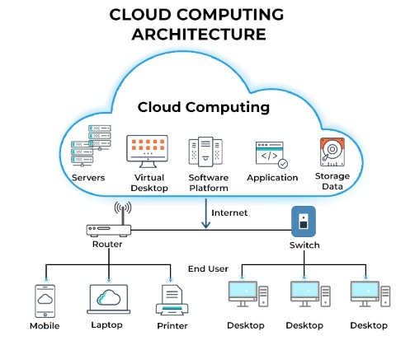
Hình 4.2. Điện toán đám mây
Linux là nền tảng lý tưởng để triển khai các công nghệ hiện đại như container và orchestration, trong đó Docker, Kubernetes, Podman và OpenShift đều được thiết kế và tối ưu để chạy trên nền Linux. Container hóa cho phép đóng gói ứng dụng cùng môi trường chạy (runtime, thư viện, cấu hình), giúp triển khai linh hoạt, nhẹ và nhanh chóng.
Đặc biệt, bản phân phối Alpine Linux với kích thước chỉ khoảng 5MB, được thiết kế nhẹ, an toàn và dễ sử dụng, đang là lựa chọn phổ biến cho các ứng dụng container vì nó tiêu tốn ít tài nguyên và khởi động nhanh. Bên cạnh đó, các công cụ tự động hóa triển khai như Ansible, Terraform, Jenkins, CI/CD pipeline... hoạt động rất hiệu quả trên nền Linux, hỗ trợ quy trình DevOps, góp phần rút ngắn chu kỳ phát triển phần mềm, tăng tính linh hoạt và độ ổn định khi triển khai.

4.3. Trong lĩnh vực trí tuệ nhân tạo (AI) và học máy (Machine Learning)
Trí tuệ nhân tạo (AI) và học máy (Machine Learning) là những lĩnh vực yêu cầu kĩ thuật hạ tầng tính toán mạnh mẽ, khả năng xử lý dữ liệu lớn và tối ưu hóa tài nguyên phần cứng, đặc biệt là GPU. Linux hiện nay được xem là nền tảng mặc định trong các môi trường phát triển và triển khai ứng dụng AI, nhờ khả năng mở rộng, tính ổn định và tính tương thích cao với phần mềm mã nguồn mở.
Các thư viện và framework phổ biến trong lĩnh vực AI như TensorFlow, PyTorch, Keras, MXNet, Scikit-learn, OpenCV... đều được thiết kế và tối ưu hóa ưu tiên cho Linux. Ngoài ra, các bộ công cụ điều khiển GPU như NVIDIA CUDA Toolkit, cuDNN và TensorRT hoạt động ổn định và hiệu quả nhất trên nền tảng này, cho phép tận dụng tối đa hiệu suất phần cứng trong các tác vụ huấn luyện và suy luận mô hình.
Phần lớn các máy chủ chuyên dụng cho huấn luyện mô hình học sâu hiện nay đang sử dụng các bản phân phối Linux như Ubuntu Server, Debian, RHEL hoặc Rocky Linux, cho phép người dùng dễ dàng thiết lập các môi trường phát triển như Jupyter Notebook, Anaconda,.. hay các nền tảng điện toán phân tán phục vụ phân tích dữ liệu lớn. Hơn hết, khả năng tùy chỉnh linh hoạt của Linux còn giúp giới nghiên cứu thiết lập môi trường phân tích phù hợp với từng bài toán cụ thể. Việc tối ưu hóa cấu hình hệ thống, phân vùng tài nguyên và tự động hóa quy trình xử lý góp phần đáng kể vào việc nâng cao hiệu suất, giảm thiểu chi phí tính toán và rút ngắn thời gian huấn luyện mô hình.

4.4. Trong thiết bị nhúng và IoT công nghiệp
Hầu hết các lợi thế của việc sử dụng Linux trong môi trường điện toán nói chung cũng hoàn toàn phù hợp với các hệ thống nhúng trong tự động hóa công nghiệp và triển khai Internet vạn vật (IoT). Các thiết bị nhúng đảm nhiệm hai chức năng cốt lõi: thu thập dữ liệu và điều khiển, đóng vai trò trung tâm trong các dây chuyền sản xuất, nhà máy chế biến hoặc hệ thống cảm biến phân tán.
Với đặc thù yêu cầu hoạt động liên tục, độ tin cậy cao, và khả năng chống lại phần mềm độc hại, Linux nổi bật nhờ sự ổn định và độ an toàn vượt trội. Việc tiếp cận mã nguồn mở giúp các nhà phát triển tùy chỉnh sâu hệ điều hành để phù hợp với từng thiết bị cụ thể, đồng thời vá lỗi hoặc nâng cấp bảo mật linh hoạt. Một lợi thế khác đáng kể là chi phí. Với các dự án IoT quy mô lớn, nơi có thể triển khai hàng trăm hoặc hàng nghìn thiết bị thì việc sử dụng Linux miễn phí giúp tiết kiệm đáng kể chi phí bản quyền hệ điều hành, tạo điều kiện để tái đầu tư phần cứng hoặc nghiên cứu.
Khả năng hoạt động hiệu quả trên các bản phân phối nhẹ và mức độ tùy biến sâu là hai đặc điểm chính khiến Linux trở thành nền tảng lý tưởng cho các thiết bị nhúng. Các bản phân phối như Tiny Core Linux hay Buildroot cho phép hệ điều hành hoạt động ổn định ngay cả trên những thiết bị có tài nguyên phần cứng giới hạn, trong khi khả năng tùy chỉnh cao giúp tinh gọn hệ thống bằng cách loại bỏ các thành phần không cần thiết để tối ưu hóa hiệu suất. Linux cũng hỗ trợ tốt nhiều nền tảng phần cứng phổ biến hiện nay như Raspberry Pi, BeagleBone hoặc Arduino (thông qua Linux gateway), vốn là những lựa chọn quen thuộc trong các dự án IoT hoặc điều khiển công nghiệp. Các bản phân phối như Raspberry Pi OS, Ubuntu Core, OpenWrt, Yocto Project, BusyBox,… được thiết kế riêng cho môi trường có bộ nhớ hạn chế nhưng vẫn đảm bảo tính bảo mật và hiệu năng xử lý. Nhờ hệ sinh thái phần mềm mã nguồn mở phong phú cùng sự hỗ trợ mạnh mẽ từ cộng đồng, quá trình tích hợp các giao thức và công cụ trên nền Linux trở nên thuận tiện hơn, góp phần rút ngắn thời gian phát triển và triển khai các hệ thống nhúng thông minh.

4.5. Trong siêu máy tính và nghiên cứu khoa học
Linux đóng vai trò then chốt trong lĩnh vực siêu máy tính (supercomputing) nhờ khả năng tùy biến sâu, hiệu suất cao và độ ổn định vượt trội. Theo bảng xếp hạng TOP 500, có đến 497/500 siêu máy tính mạnh nhất thế giới sử dụng hệ điều hành Linux (Phạm Hải, 2019). Điều này minh chứng cho việc Linux là nền tảng lý tưởng trong các hệ thống điện toán hiệu năng cao (HPC), được dùng rộng rãi trong các mô hình mô phỏng vật lý, sinh học, dự báo thời tiết, trí tuệ nhân tạo, phân tích dữ liệu lớn, và nghiên cứu vũ trụ.
NASA – cơ quan đi đầu thế giới trong lĩnh vực hàng không vũ trụ, CERN hay các trung tâm khí tượng toàn cầu cũng tin dùng Linux trong vận hành hệ thống tính toán, các hệ thống nghiên cứu khoa học và công nghệ vũ trụ. Từ thu thập đến xử lý dữ liệu từ vệ tinh và kính viễn vọng, Linux đóng vai trò quan trọng trong việc hỗ trợ các dự án nghiên cứu khoa học vũ trụ chuyên sâu. Nhiều robot, trạm làm việc kỹ thuật và siêu máy tính tại NASA sử dụng Linux như Ubuntu hoặc Debian vì tính ổn định, an toàn và linh hoạt. Đặc biệt, robot Robonaut 2 trên Trạm Vũ trụ Quốc tế đã được chuyển từ Windows sang Linux để cải thiện hiệu suất hoạt động
Sự thống trị của Linux trong các siêu máy tính và dự án nghiên cứu khoa học cho thấy tầm ảnh hưởng và khả năng thích ứng linh hoạt của hệ điều hành mã nguồn mở này trong những môi trường công nghệ phức tạp và đòi hỏi cao nhất hiện nay.

4.6. Tóm tắt chương 4
Đi sâu vào vai trò của Linux trong kỷ nguyên công nghệ số, Linux không chỉ là một hệ điều hành mà còn là nền tảng công nghệ vững chắc, đáp ứng hoàn hảo nhu cầu vầ tính bảo mật, ổn định, hiệu năng và tính linh hoạt cao trong nhiều môi trường. Do đó, việc nắm vững và vận dụng Linux là yếu tố then chốt, thúc đẩy sự phát triển vượt bậc của hạ tầng số toàn cầu.

CHƯƠNG 5. ƯU ĐIỂM, HẠN CHẾ VÀ TRIỂN VỌNG TƯƠNG LAI CỦA HỆ ĐIỀU HÀNH LINUX

5.1. Ưu điểm
- Miễn phí và tiết kiệm chi phí: Ưu điểm lớn nhất của hệ điều hành Linux chính là mã nguồn mở của nó là hoàn toàn miễn phí. Người dùng không cần mua bản quyền như khi sử dụng Windows hay macOS. Điều này đặc biệt quan trọng đối với các cá nhân, tổ chức giáo dục, doanh nghiệp vừa và nhỏ,… những đối tượng có ngân sách hạn chế. Hơn nữa, việc sử dụng Linux cho các hệ thống quy mô lớn như trung tâm dữ liệu, hệ thống máy chủ nội bộ hoặc thiết bị nhúng có thể giúp giảm chi phí mở rộng và chi phí duy trì trong dài hạn. Người dùng có thể cài đặt Linux nhiều lần mà không vi phạm bản quyền phần mềm.
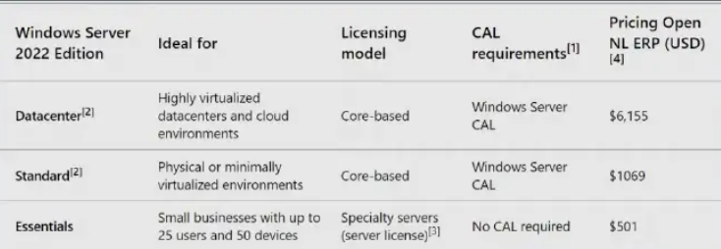
Hình 5.1. Giá bản quyền Windows Server 2022
- Bảo mật cao: Linux được đánh giá là hệ điều hành an toàn nhờ cấu trúc phân quyền người dùng nghiêm ngặt và khả năng kiểm soát tiến trình chặt chẽ. Hạn chế các hành vi phá hoại hệ thống được hỗ trợ bởi việc phân chia quyền truy cập giữa người dùng thường và quản trị viên (root). Ngoài ra, hệ điều hành Linux có các công cụ bảo mật mạnh mẽ như AppArmor, SELinux, firewall, giúp ngăn chặn các mối đe dọa từ mạng một cách hiệu quả. Hệ sinh thái mã nguồn mở cũng cho phép cộng đồng nhanh chóng phát hiện và khắc phục lỗ hổng bảo mật.
- Ổn định và đáng tin cậy: Nổi tiếng với khả năng vận hành liên tục trong thời gian dài mà không cần khởi động lại, nhiều máy chủ Linux có thể hoạt động nhiều tháng hoặc nhiều năm liền mà không gặp sự cố. Đây là lý do vì sao Linux được sử dụng rộng rãi trong các môi trường yêu cầu độ ổn định cao như: trung tâm dữ liệu, trạm không gian, máy chủ web, hệ thống điều khiển tự động và thiết bị mạng. Khả năng cập nhật kernel mà không cần khởi động lại (live patching) cũng giúp tăng độ tin cậy trong các hệ thống quan trọng.
- Hiệu suất cao: Được thiết kế để sử dụng tài nguyên hệ thống một cách tối ưu, Linux hoạt động hiệu quả ngay cả trên máy tính cũ hay có cấu hình thấp. Nhiều bản phân phối nhẹ như Ubuntu, Tiny Core Linux cho phép tận dụng lại phần cứng cũ thay vì loại bỏ, từ đó tiết kiệm chi phí và giảm thiểu rác thải điện tử. Linux cũng hỗ trợ đa nhiệm và quản lý tiến trình linh hoạt trên các máy chủ và không tiêu tốn tài nguyên cho các dịch vụ không cần thiết.
- Tùy biến linh hoạt và phong phú: Một trong những ưu điểm nổi bật của Linux là khả năng tùy biến cao nhờ đặc tính mã nguồn mở. Người dùng có thể truy cập và chỉnh sửa mã nguồn để cấu hình, thêm hoặc loại bỏ các thành phần hệ thống theo nhu cầu. Điều này cho phép cá nhân hóa trải nghiệm hoặc tạo ra các bản phân phối chuyên biệt phục vụ cho thiết bị nhúng, IoT, robot, hệ thống công nghiệp,... Khả năng lược bỏ phần không cần thiết giúp Linux hoạt động nhẹ, gọn và ổn định, đặc biệt phù hợp với máy cấu hình thấp hoặc môi trường tài nguyên hạn chế.
- Lựa chọn tốt cho lập trình viên: Linux là nền tảng lý tưởng dành cho lập trình viên và quản trị hệ thống nhờ tính ổn định cao, hiệu năng mạnh mẽ và khả năng tương thích tốt với các công cụ phát triển hiện đại. Hệ điều hành này hỗ trợ nhiều ngôn ngữ lập trình như Python, C/C++, Java, Go, và cung cấp môi trường dòng lệnh mạnh mẽ, dễ tùy chỉnh. Bên cạnh đó, Linux tích hợp tốt với Git, Docker, môi trường ảo hóa, cũng như các công cụ DevOps phổ biến, giúp lập trình viên dễ dàng phát triển, kiểm thử và triển khai phần mềm hiệu quả.
- Cộng đồng hỗ trợ lớn: Sở hữu một cộng đồng người dùng và nhà phát triển rộng lớn và tích cực nhất thế giới. Từ các nhóm mạng xã hội, diễn đàn như Reddit, Ubuntu Forums, Arch Wiki, Stack Overflow và các nền tảng chia sẻ mã nguồn như GitHub và GitLab,… Tài liệu hướng dẫn và hỗ trợ của cộng đồng luôn có sẵn cho người dùng Linux. Ngoài ra, hàng nghìn tài liệu chính thức và không chính thức, bao gồm sách điện tử và khóa học miễn phí, có sẵn trên internet giúp người mới tiếp cận và trở thành chủ hệ điều hành này.

5.2. Thách thức và hạn chế
- Khó tiếp cận đối với người dùng phổ thông: Đặc biệt là các bản phân phối như Arch Linux, Slackware thường yêu cầu người dùng có kiến thức nhất định để cài đặt và vận hành. Giao diện và cách sử dụng của nhiều bản phân phối không trực quan như Windows hoặc macOS, khiến người mới dễ bị choáng ngợp. Bên cạnh đó, đối với người dùng mới, các thao tác terminal vốn là công cụ chính để quản trị hệ thống trên Linux, có thể trở thành một trở ngại lớn với người chưa có kinh nghiệm. Cài đặt trình điều khiển (driver), phân vùng đĩa cứng, thiết lập cấu hình mạng,… thường được thực hiện bằng dòng lệnh và không có giao diện đồ họa hỗ trợ, khiến việc tiếp cận ban đầu trở nên khó khăn hơn.
- Tương thích với phần mềm còn hạn chế: Một trong những điểm yếu lớn của Linux là thiếu sự hỗ trợ chính thức từ các phần mềm thương mại phổ biến. Các chương trình như Adobe Photoshop, Microsoft Office, AutoCAD, CorelDRAW,… hiện không có phiên bản dành riêng cho Linux. Các phần mềm mã nguồn mở khác như GIMP (thay thế cho Photoshop) và LibreOffice (thay thế cho Microsoft Office), nhưng chúng không hoàn toàn tương thích về định dạng, tính năng và hiệu suất. Người dùng có thể chạy phần mềm Windows trên Linux thông qua các công cụ trung gian như Wine hoặc máy ảo (VirtualBox), nhưng hiệu năng và độ ổn định không phải lúc nào cũng được đảm bảo.
- Thiếu hỗ trợ từ nhà sản xuất phần cứng: Nhiều nhà sản xuất phần cứng hiện nay vẫn tập trung tối ưu driver cho Windows và không cung cấp driver chính thức cho Linux. Điều này khiến người dùng gặp khó khăn khi sử dụng một số thiết bị như card Wi-Fi, card đồ họa rời, máy in hoặc thiết bị ngoại vi đời mới. Mặc dù các trình điều khiển thay thế thường xuyên được phát triển bởi cộng đồng mã nguồn mở, nhưng hiệu năng và khả năng tương thích không thể tương đương với các driver chính hãng. Điều này gây ảnh hưởng đến trải nghiệm sử dụng, đặc biệt trong các ứng dụng yêu cầu đồ họa cao hơn hoặc kết nối thiết bị chuyên dụng.
- Cần kiến thức kỹ thuật để khắc phục sự cố: Người dùng Linux thường phải tự tìm hiểu và giải quyết các vấn đề thông qua diễn đàn, wiki hoặc tài liệu chuyên sâu nếu hệ thống gặp sự cố như lỗi bootloader, kernel panic hoặc không thể khởi động hệ thống. Linux không có bộ phận hỗ trợ trung tâm và phần lớn dựa vào cộng đồng để giải quyết vấn đề. Việc khắc phục sự cố hiệu quả thường đòi hỏi người dùng có kiến thức về cấu trúc hệ điều hành, hiểu cách hoạt động của Terminal, và khả năng đọc log lỗi – điều không phải ai cũng có.

5.3. Triển vọng trong tương lai

5.3.1. Tiếp tục mở rộng trong lĩnh vực máy chủ và điện toán đám mây
Ngay từ năm 2010, những dự đoán về vai trò bền vững và phát triển của Linux trong hạ tầng công nghệ đã được đưa ra. Ronald McCarty – nhà sáng lập và giám đốc dịch vụ chuyên nghiệp tại Your Net Guard – từng khẳng định rằng chính phủ sẽ là một trong những bên ứng dụng Linux và mã nguồn mở mạnh mẽ nhất (Lê Trung Nghĩa, 2009). Nhà phân tích Brasen cũng đã chỉ ra 4 định hướng phát triển quan trọng cho công nghệ điện toán đám mây gắn liền với Linux trong thập kỷ tới:
- Đơn giản hóa và giảm chi phí triển khai.
- Cho phép chuyển đổi linh hoạt giữa dịch vụ đám mây, đám mây doanh nghiệp và máy chủ truyền thống.
- Đảm bảo an ninh và độ tin cậy thông qua công cụ giám sát – quản lý tự động.
- Đáp ứng các tiêu chuẩn tuân thủ kiến trúc đám mây hiện đại.
Tính đến năm 2025, phần lớn những định hướng đó đã trở thành hiện thực, đặc biệt là với sự đồng hành của Linux trong vai trò hệ điều hành trung tâm cho các nền tảng hạ tầng hiện đại.
- Linux hiện chiếm hơn 90% thị phần hệ điều hành máy chủ toàn cầu, đồng thời là nền tảng chủ đạo cho hầu hết dịch vụ đám mây lớn như Amazon Web Services (AWS), Microsoft Azure, Google Cloud Platform (GCP) và Oracle Cloud.
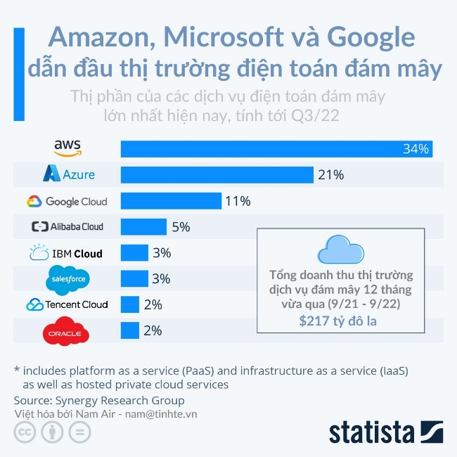
Hình 5.2. Thị phần của các dịch vụ điện toán đám mây
- Mô hình điện toán lai (hybrid cloud) và đa đám mây (multi-cloud) ngày càng phổ biến với các công nghệ như AWS Outposts, Azure Arc hay Google Anthos, cho phép quản lý linh hoạt cả máy chủ nội bộ và hạ tầng cloud.
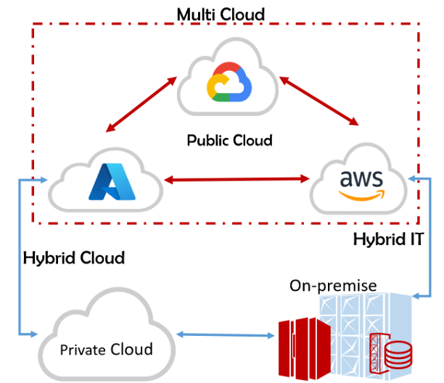
Hình 5.3. Trung tâm dữ liệu đa đám mây
- Các công cụ giám sát và an ninh hiện đại như AWS CloudTrail, Google Cloud Operations, Microsoft Sentinel... đã giúp đảm bảo tính an toàn, khả năng giám sát theo thời gian thực và thực hiện cảnh báo tự động.

5.3.2. Thống trị trong công nghệ container và DevOps
Linux hiện là nền tảng chủ đạo trong triển khai container và DevOps – hai xu hướng cốt lõi của phát triển phần mềm hiện đại. Các công nghệ như Docker, Kubernetes được thiết kế để hoạt động tối ưu trên Linux, nhờ khả năng sử dụng tài nguyên hiệu quả và độ ổn định cao. Theo Tổ chức Điện toán Gốc Đám mây (CNCF) cho biết vào năm 2024, Kubernetes đã củng cố vị trí nền tảng của cơ sở hạ tầng đám mây hiện đại với 96% doanh nghiệp hiện đang sử dụng nền tảng này (Angel Ramirez, 2025).
Bên cạnh đó, các công cụ DevOps như Jenkins, Ansible, Terraform, GitLab CI/CD đều hỗ trợ tốt nhất trong môi trường Linux. Điều này giúp quá trình tự động hóa triển khai, kiểm thử và vận hành diễn ra mượt mà, tiết kiệm chi phí và dễ mở rộng.
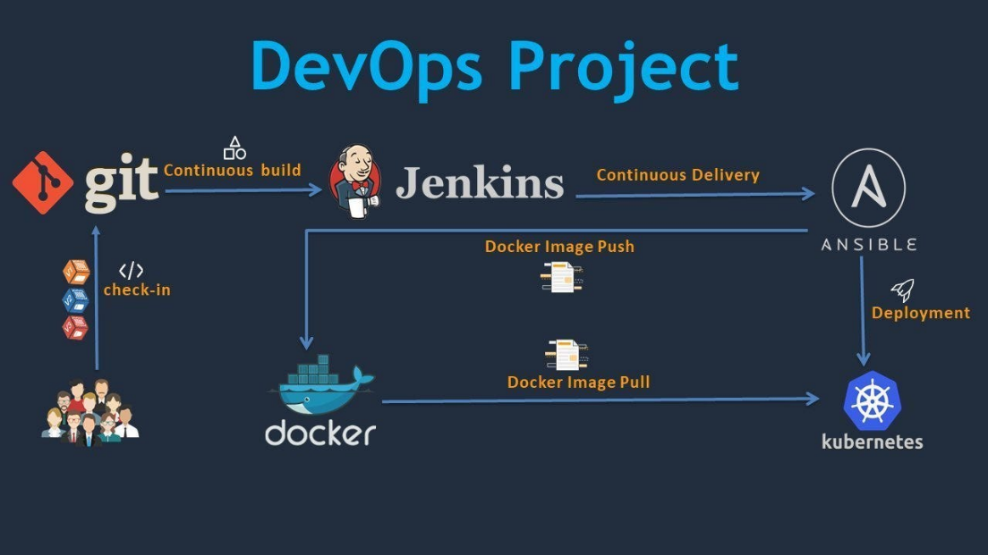
Hình 5.4. Mô hình triển khai DevOps trên nền tảng Linux

5.3.3. Hệ điều hành lý tưởng cho IoT và thiết bị nhúng
Linux rất phù hợp cho các thiết bị IoT cấu hình thấp nhờ khả năng tối ưu bộ nhớ tốt. Theo Eclipse Foundation, 46% nhà phát triển IoT chọn Embedded Linux cao hơn so với 29% dùng FreeRTOS (Jacob Harris, 2024). Trong bối cảnh thị trường Industrial IoT toàn cầu đạt 194,4 tỷ USD năm 2024 và dự kiến tăng lên 286,3 tỷ USD vào năm 2029, vai trò của Linux ngày càng trở nên quan trọng và không thể thay thế trong cách mạng công nghiệp 4.0.
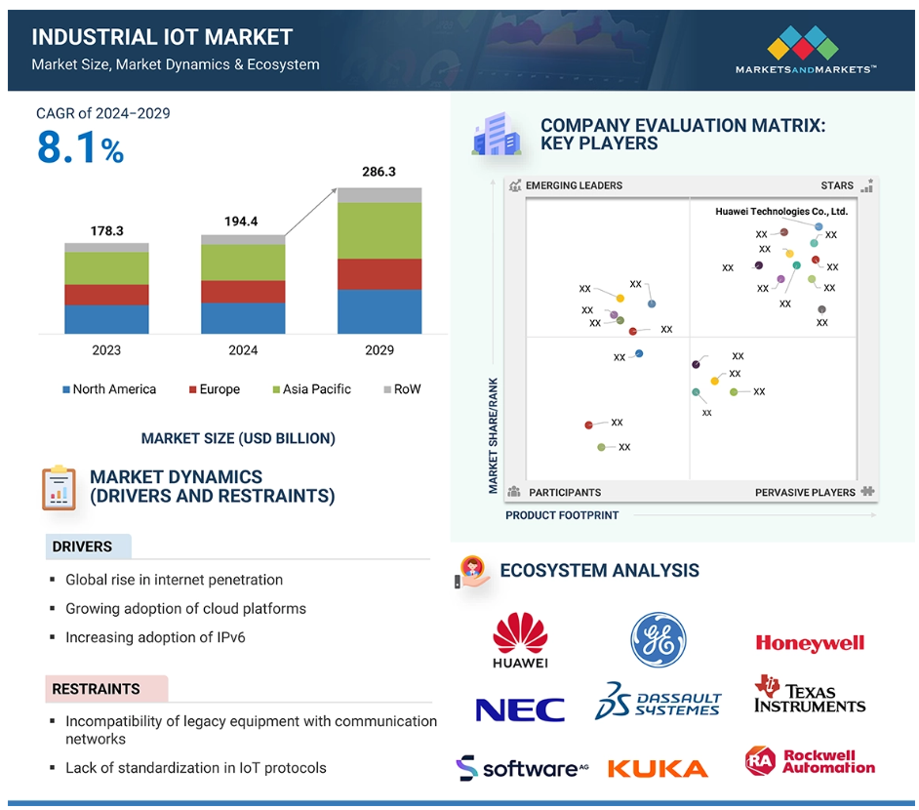
Hình 5.5. Quy mô thị trường IoT công nghiệp toàn cầu giai đoạn 2023–2029 và các doanh nghiệp chủ chốt

5.3.4. Mở rộng ảnh hưởng trong an ninh mạng và hệ điều hành chuyên dụng
Linux ngày càng trở nên quan trọng hơn trong lĩnh vực bảo mật và các hệ điều hành chuyên dụng. Các hệ điều hành dựa trên nền tảng Linux như Kali Linux, Tails,… được sử dụng phổ biến để kiểm tra xâm nhập, điều tra kỹ thuật số và đảm bảo quyền riêng tư. Chẳng hạn, Kali Linux tích hợp sẵn hơn 600 công cụ bảo mật. Trong khi đó, Tails lại giúp người dùng ẩn danh hoàn toàn trên Internet nhờ sử dụng mạng Tor.
Một lợi thế lớn nhất của Linux là mã nguồn mở, cho phép cộng đồng và các tổ chức bảo mật kiểm tra, phát hiện và khắc phục lỗ hổng nhanh chóng. Theo một nghiên cứu từ Đại học Carnegie Mellon, các phần mềm mã nguồn mở thường được vá lỗi nhanh hơn 137% so với phần mềm thương mại và bản vá thường được gửi sớm hơn 29 ngày (Ashish Arora; Ramayya Krishnan; Rahul Telang; Yubao Yang). Báo cáo OSSRA năm 2025 cũng chỉ ra rằng khoảng 86% ứng dụng thương mại sử dụng thành phần mã nguồn mở có chứa lỗ hổng bảo mật (Fred Bals, 2025). Tuy nhiên, nhờ sự hỗ trợ từ các cộng đồng phát triển lớn và minh bạch, các lỗ hổng này đang được khắc phục một cách nhanh chóng và hiệu quả hơn. Linux đang dần trở thành nền tảng ưu tiên cho các hệ thống cần bảo mật cao như hệ thống chính phủ, tài chính, y tế và quân sự do tính minh bạch, tốc độ phản hồi cao và cộng đồng phát triển mạnh. Vị trí của Linux trong lĩnh vực này sẽ còn tiếp tục phát triển trong tương lai với xu hướng số hóa và các mối đe dọa an ninh mạng ngày càng phức tạp.

5.4. Tóm tắt chương 5
Linux là hệ điều hành mã nguồn mở nổi bật với tính miễn phí, bảo mật cao, ổn định, hiệu suất tốt và khả năng tùy biến mạnh mẽ. Dù còn hạn chế với người dùng phổ thông do giao diện, thiếu phần mềm thương mại và hỗ trợ phần cứng hạn chế, nhưng Linux vẫn đang giữ vai trò trong lĩnh vực máy chủ, điện toán đám mây, DevOps, IoT và an ninh mạng. Với đà phát triển này, Linux không chỉ là một hệ điều hành mà còn là nền tảng công nghệ chiến lược trong thời đại số.

KẾT LUẬN VÀ HƯỚNG PHÁT TRIỂN

Kết luận
Hệ điều hành Linux đã và đang khẳng định vị thế vượt trội không chỉ trong lĩnh vực máy chủ và hạ tầng đám mây mà còn trong các mảng công nghệ tiên tiến như trí tuệ nhân tạo, siêu máy tính, hệ thống nhúng. Với tính chất mã nguồn mở, khả năng tùy biến cao, hiệu năng ổn định và có sự hậu thuẫn mạnh mẽ của cộng đồng toàn cầu Linux đã trở thành nền tảng được ưu tiên trong nhiều hệ thống hiện đại. Đây là một hệ điều hành đa năng và mạnh mẽ, phù hợp với nhiều đối tượng và ứng dụng khác nhau. Tuy nhiên, Linux vẫn còn tồn tại một số hạn chế nhất định như giao diện chưa đồng bộ, thiếu sự hỗ trợ từ một số nhà sản xuất. Những điều này khiến nhiều người dùng phổ thông e ngại khi tiếp cận và làm giảm tính phổ biến của Linux trong môi trường sử dụng đại trà.

Hướng phát triển
Có thể thấy trong tương lai, hệ điều hành Linux hứa hẹn sẽ còn phát triển mạnh mẽ hơn nhờ vào sự hỗ trợ của cộng đồng mã nguồn mở và sự đồng hành của các công ty công nghệ lớn. Cùng với đó là xu hướng tăng cường tự động hóa, tích hợp AI, IoT và điện toán đám mây, mở ra nhiều cơ hội cho Linux trở thành nền tảng chủ lực trong hạ tầng số của doanh nghiệp và tổ chức.
Để phát huy hết tiềm năng, Linux cần tiếp tục cải thiện giao diện người dùng thân thiện hơn, tăng cường khả năng tương thích với phần cứng, và giảm thiểu tình trạng phân mảnh giữa các bản phân phối. Đồng thời, việc mở rộng hợp tác với các nhà phát triển phần mềm thương mại và các hãng sản xuất thiết bị sẽ giúp Linux trở nên phổ biến hơn, không chỉ trong lĩnh vực chuyên môn mà còn trong môi trường giáo dục và người dùng thông thường.

TÀI LIỆU THAM KHẢO
Tiếng Việt
- Hà Quang Thụy; Nguyễn Trí Thành. (2004). Giáo trình hệ điều hành Unix - Linux. Đã truy lục 6 2025.
- Lê Trung Nghĩa. (2009). Tương lai hệ điều hành Linux trong điện toán đám mây và các thiết bị. Đã truy lục 6 2025, MangVN.org.
- Ninh Xuân Hải; Huỳnh Trọng Thưa. (2015). Giáo trình Hệ điều hành (Operating System).
- Phạm Hải. (2019, 6 3). Những đóng góp thầm lặng của Linux cho cuộc sống con người. Đã truy lục 6 2025, Quản Trị Mạng.
- Trịnh Tấn Đạt. (2025, 2 12). Tổng quan về hệ điều hành Linux. Đã truy lục 6 2025, Google Drive.
- Trương Thị Diệu Linh. (không ngày tháng). Giáo trình Linux.
Tiếng Anh
- Angel Ramirez. (2025, 1 30). Digital transformation driven by community: Kubernetes as example. Retrieved 6 2025, Cloud Native Computing Foundation.
- Ashish Arora; Ramayya Krishnan; Rahul Telang; Yubao Yang. (n.d.). An Empirical Analysis of Software Vendors’ Patching Behavior: Impact of Vulnerability Disclosure. Retrieved 6 2025.
- Fred Bals. (2025, 2). Six takeaways from the 2025 “Open Source Security and Risk Analysis” report. Retrieved 6 2025, Black Duck.
- Jacob Harris. (2024). The Eclipse Foundation Unveils 2024 IoT & Embedded Developer Survey Results. Retrieved 6 2025, Eclipse Foundation.
- MarketsandMarkets. (2024). Industrial Internet of Things (IoT) Market Size, Share & Industry Report. Retrieved 6 2025, MarketsandMarkets.
- Q-Success. (2025). W3Techs - World Wide Web Technology Surveys. Retrieved 6 2025, W3Techs.
- Richard Stallman. (1996). Overview of the GNU System. Đã truy lục 6 2025, gnu.org.
- StatCounter Global Stats. (2025, 5). Mobile Operating System Market Share Worldwide. Retrieved 6 2025, gs.statcounter.
- W3Techs. (2025, 6). Usage of Linux broken down by server locations. Retrieved 6 2025, W3Techs.

